UAB Klaipėdos regiono atliekų tvarkymo centras
Veiklos išplėtimas. Statybinių ir didžiųjų atliekų tvarkymas
Informacija dėl planuojamos ūkinės veiklos poveikio aplinkai vertinimo atrankos

Planuojamos ūkinės veiklos organizatorius
UAB „Klaipėdos regiono atliekų tvarkymo centras“

PAV dokumentų rengėjas
UAB „Dokus“

2018

UAB „Klaipėdos regiono atliekų tvarkymo centras“
Veiklos išplėtimas. Statybinių ir didžiųjų atliekų tvarkymas
Ketvergių g. 2, Dumpių k., Dovilų sen., Klaipėdos raj.
Planuojamos ūkinės veiklos organizatoriaus kontaktiniai duomenys  (vardas, pavardė, pavadinimas, adresas, telefonas, el. paštas) | UAB „Klaipėdos regiono atliekų tvarkymo centras“ telefonas/faksas (8 46) 300 106, (8 46) 300 105; kratc@kratc.lt
 | parašas
PAV dokumento rengėjo kontaktiniai duomenys  (vardas, pavardė, pavadinimas, adresas, telefonas, el. paštas) | UAB „Dokus“ Laura Dargytė, +37067542272, laura@dokus.lt,
 | parašas
2018 metai

Turinys
INFORMACIJA APIE PLANUOJAMOS ŪKINĖS VEIKLOS ORGANIZATORIŲ 7
1. Planuojamos ūkinės veiklos organizatoriaus kontaktiniai duomenys (vardas, pavardė; įmonės pavadinimas; adresas, telefonas, el. paštas). 7
2. Tais atvejais, kai atrankos informaciją teikia PAV dokumentų rengėjas, pateikiami jo kontaktiniai duomenys (vardas, pavardė; įmonės pavadinimas; adresas, telefonas, el. paštas). 7
PLANUOJAMOS ŪKINĖS VEIKLOS APRAŠYMAS 8
3. Planuojamos ūkinės veiklos pavadinimas, nurodant atrankos dėl PAV atlikimo teisinį pagrindą (Lietuvos Respublikos planuojamos ūkinės veiklos poveikio aplinkai vertinimo įstatymo 2 priedo punktą (-us)). 8
4. Planuojamos ūkinės veiklos fizinės charakteristikos: žemės sklypo plotas ir planuojama jo naudojimo paskirtis ir būdas (būdai), funkcinės zonos, planuojamas užstatymo plotas, numatomi statiniai, įrenginiai ir jų paskirtys, reikalinga inžinerinė infrastruktūra (pvz., inžineriniai tinklai (vandentiekio, nuotekų šalinimo, šilumos, energijos ir kt.), susisiekimo komunikacijos, kai tinkama, griovimo darbų aprašymas. 8
5. Planuojamos ūkinės veiklos pobūdis: produkcija, technologijos ir pajėgumai (planuojant esamos veiklos plėtrą, nurodyti ir vykdomos veiklos technologijas ir pajėgumus). 9
6. Žaliavų naudojimas; cheminių medžiagų ir preparatų (mišinių) naudojimas, įskaitant ir pavojingų cheminių medžiagų ir preparatų (cheminių mišinių) naudojimą (nurodant jų pavojingumo klasę ir kategoriją); radioaktyviųjų medžiagų naudojimas; pavojingųjų (nurodant pavojingųjų atliekų technologinius srautus) ir nepavojingųjų atliekų (nurodant atliekų susidarymo šaltinį arba atliekų tipą) naudojimas; planuojamos ūkinės veiklos metu numatomas naudoti ir laikyti tokių žaliavų, medžiagų, preparatų (mišinių) ir atliekų kiekis. 12
7. Gamtos išteklių (gyvosios ir negyvosios gamtos elementų) – vandens, žemės (jos paviršiaus ir gelmių), dirvožemio, biologinės įvairovės naudojimo mastas ir regeneracijos galimybės. 17
8. Duomenys apie energijos, kuro ir degalų naudojimą (planuojamas sunaudoti kiekis per metus). 17
9. Pavojingųjų, nepavojingųjų ir radioaktyviųjų atliekų susidarymas, nurodant atliekų susidarymo vietą, kokios atliekos susidaro (atliekų susidarymo šaltinis arba atliekų tipas), planuojamas jų kiekis, jų tvarkymas. 18
10. Nuotekų susidarymas, preliminarus jų kiekis ir užterštumas, jų tvarkymas. 20
11. Cheminės taršos susidarymas (oro, dirvožemio, vandens teršalų, nuosėdų susidarymas, preliminarus jų kiekis ir teršalų skaičiavimai, atitiktis ribiniams dydžiams) ir jos prevencija. 24
12. Taršos kvapais susidarymas (kvapo emisijos, teršalų skaičiavimai, atitiktis ribiniams dydžiams) ir jos prevencija. 31
13. Fizikinės taršos susidarymas (triukšmas, vibracija, šviesa, šiluma, jonizuojančioji ir nejonizuojančioji (elektromagnetinė) spinduliuotė ir stacionarių triukšmo šaltinių emisijos, teršalų skaičiavimai, atitiktis ribiniams dydžiams) ir jos prevencija. 31
14. Biologinės taršos susidarymas (pvz., patogeniniai mikroorganizmai, parazitiniai organizmai) ir jos prevencija. 33
15. Planuojamos ūkinės veiklos pažeidžiamumo rizika dėl ekstremaliųjų įvykių (pvz., gaisrų, didelių avarijų, nelaimių (pvz., potvynių, jūros lygio kilimo, žemės drebėjimų)) ir (arba) susidariusių ekstremaliųjų situacijų, įskaitant tas, kurias gali lemti klimato kaita; ekstremaliųjų įvykių ir ekstremaliųjų situacijų tikimybė ir jų prevencija. 33
16. Planuojamos ūkinės veiklos rizika žmonių sveikatai (pvz., dėl vandens, žemės, oro užterštumo, kvapų susidarymo). 34
17. Planuojamos ūkinės veiklos sąveika su kita vykdoma ūkine veikla ir (ar) pagal teisės aktų reikalavimus patvirtinta ūkinės veiklos plėtra (pvz., pagal patvirtintų ir galiojančių teritorijų planavimo dokumentų sprendinius) gretimuose žemės sklypuose ir (ar) teritorijose (tiesiogiai besiribojančiose arba esančiose netoli planuojamos ūkinės veiklos vietos, jeigu dėl planuojamos ūkinės veiklos masto jose tikėtinas reikšmingas poveikis aplinkai). Galimas trukdžių susidarymas (pvz., statybos metu galimi transporto eismo ar komunalinių paslaugų tiekimo sutrikimai). 34
18. Planuojamos ūkinės veiklos vykdymo terminai ir eiliškumas (pvz., teritorijos parengimas statybai, statinių statybų pradžia, technologinių linijų įrengimas, teritorijos sutvarkymas). 34
PLANUOJAMOS ŪKINĖS VEIKLOS VIETA 36
19. Planuojamos ūkinės veiklos vieta (adresas) pagal Lietuvos Respublikos teritorijos administracinius vienetus, jų dalis, gyvenamąsias vietoves (apskritis; savivaldybė; seniūnija; miestas, miestelis, kaimas ar viensėdis) ir gatvę; teritorijos, kurioje planuojama ūkinė veikla, žemėlapis su gretimybėmis ne senesnis kaip 3 metų (ortofoto ar kitame žemėlapyje, kitose grafinės informacijos pateikimo priemonėse apibrėžta planuojamos ūkinės veiklos teritorija, planų mastelis pasirenkamas atsižvelgiant į planuojamos ūkinės veiklos teritorijos ir teritorijų, kurias planuojama ūkinė veikla gali paveikti, dydžius); informacija apie teisę valdyti, naudoti ar disponuoti žemės sklypą ar teritorijas, kuriose yra planuojama ūkinė veikla (privati, savivaldybės ar valstybinė nuosavybė, nuoma pagal sutartį); žemės sklypo planas, jei parengtas. 36
20. Planuojamos ūkinės veiklos teritorijos, gretimų žemės sklypų ar teritorijų funkcinis zonavimas ir teritorijos naudojimo reglamentas pagal patvirtintus teritorijų planavimo dokumentus, taikomos specialiosios žemės naudojimo sąlygos. Informacija apie vietovės inžinerinę infrastruktūrą, urbanizuotas teritorijas (gyvenamąsias, pramonines, rekreacines, visuomeninės paskirties), esamus statinius ir šių teritorijų ir (ar) statinių atstumus nuo planuojamos ūkinės veiklos vietos (objekto ar sklypo, kai toks suformuotas, ribos). 37
21. Informacija apie planuojamos ūkinės veiklos teritorijoje ir gretimuose žemės sklypuose ar teritorijose esančius žemės gelmių išteklius, dirvožemį; geologinius procesus ir reiškinius (pvz., erozija, sufozija, karstas, nuošliaužos), geotopus, kurių duomenys kaupiami GEOLIS (geologijos informacijos sistema) duomenų bazėje (https://epaslaugos.am.lt/). 38
22. Informacija apie planuojamos ūkinės veiklos teritorijoje ir gretimuose žemės sklypuose ar teritorijose esantį kraštovaizdį, jo charakteristiką (vyraujantis tipas, natūralumas, mozaikiškumas, įvairumas, kultūrinės vertybės, tradiciškumas, reikšmė regiono mastu, estetinės ypatybės, svarbiausios regyklos, apžvalgos taškai ir panoramos (sklypo apžvelgiamumas ir padėtis svarbiausių objektų atžvilgiu), lankytinos ir kitos rekreacinės paskirties vietos), gamtinį karkasą, vietovės reljefą. Ši informacija pateikiama vadovaujantis Europos kraštovaizdžio konvencijos, Europos Tarybos ministrų komiteto 2008 m. rekomendacijų CM/Rec (2008)3 valstybėms narėms dėl Europos kraštovaizdžio konvencijos įgyvendinimo gairių nuostatomis (http:www.am.lt/VI/index.php#a/12929), Lietuvos kraštovaizdžio politikos krypčių aprašu, patvirtintu Lietuvos Respublikos Vyriausybės 2004 m. gruodžio 1 d. nutarimu Nr. 1526 „Dėl Lietuvos Respublikos kraštovaizdžio politikos krypčių aprašo patvirtinimo“, Nacionalinio kraštovaizdžio tvarkymo plano, patvirtinto Lietuvos Respublikos aplinkos ministro 2015 m. spalio 2 d. įsakymu. Nr. D1-703 „Dėl Nacionalinio kraštovaizdžio tvarkymo plano patvirtinimo“, sprendiniais ir Lietuvos Respublikos kraštovaizdžio erdvinės struktūros įvairovės ir jos tipų identifikavimo studija (http://www.am.lt/VI/article.php3?article_id=13398), kurioje vertingiausios estetiniu požiūriu Lietuvos kraštovaizdžio vizualinės struktūros yra išskirtos šioje studijoje pateiktame Lietuvos kraštovaizdžio vizualinės struktūros žemėlapyje ir pažymėtos indeksais V3H3, V2H3, V3H2, V2H2, V3H1, V1H3, ir kurių vizualinis dominantiškumas yra a, b, c. 42
23. Informacija apie planuojamos ūkinės veiklos teritorijoje ir gretimuose žemės sklypuose ar teritorijose esančias saugomas teritorijas, įskaitant Europos ekologinio tinklo „Natura 2000“ teritorijas, ir jose saugomas Europos Bendrijos svarbos natūralias buveines bei rūšis, kurios registruojamos Saugomų teritorijų valstybės kadastro duomenų bazėje (https://stk.am.lt/portal/) ir šių teritorijų atstumus nuo planuojamos ūkinės veiklos vietos (objekto ar sklypo, kai toks suformuotas, ribos). 48
24. Informacija apie planuojamos ūkinės veiklos teritorijoje ir gretimuose žemės sklypuose ar teritorijose esančią biologinę įvairovę: 49
24.1. biotopus, buveines (įskaitant Europos Bendrijos svarbos natūralias buveines, kurių erdviniai duomenys pateikiami Lietuvos erdvinės informacijos portale www.geoportal.lt/map): miškus, jų paskirtį ir apsaugos režimą (informacija kaupiama Lietuvos Respublikos miškų valstybės kadastre), pievas (išskiriant natūralias), pelkes, vandens telkinius ir jų apsaugos zonas, juostas, jūros aplinką ir kt., jų gausumą, kiekį, kokybę ir regeneracijos galimybes, natūralios aplinkos atsparumą; 49
24.2. augaliją, grybiją ir gyvūniją, ypatingą dėmesį skiriant saugomoms rūšims, jų augavietėms ir radavietėms, kurių informacija kaupiama SRIS (saugomų rūšių informacinė sistema) duomenų bazėje (https://epaslaugos.am.lt/), jų atstumą nuo planuojamos ūkinės veiklos vietos (objekto ar sklypo, kai toks suformuotas, ribos). 52
25. Informacija apie planuojamos ūkinės veiklos teritorijoje ir gretimuose žemės sklypuose ar teritorijose esančias jautrias aplinkos apsaugos požiūriu teritorijas – vandens telkinių apsaugos zonas ir pakrantės apsaugos juostas, potvynių zonas (potvynių grėsmės ir rizikos teritorijų žemėlapis pateiktas – http://potvyniai.aplinka.lt/potvyniai), karstinį regioną, požeminio vandens vandenvietes ir jų apsaugos zonas. 52
26. Informacija apie planuojamos ūkinės veiklos teritorijos ir gretimų žemės sklypų ar teritorijų taršą praeityje, jeigu jose vykdant ūkinę veiklą buvo nesilaikoma aplinkos kokybės normų (pagal vykdyto aplinkos monitoringo duomenis, pagal teisės aktų reikalavimus atlikto ekogeologinio tyrimo rezultatus). 54
27. Planuojamos ūkinės veiklos žemės sklypo ar teritorijos išsidėstymas rekreacinių, kurortinių, gyvenamosios, visuomeninės paskirties, pramonės ir sandėliavimo, inžinerinės infrastruktūros teritorijų atžvilgiu, nurodomas atstumus nuo šių teritorijų ir (ar) esamų statinių iki planuojamos ūkinės veiklos vietos (objekto ar sklypo, kai toks suformuotas, ribos). 55
28. Informacija apie planuojamos ūkinės veiklos žemės sklype ar teritorijoje esančias nekilnojamąsias kultūros vertybes (kultūros paveldo objektus ir (ar) vietoves), kurios registruotos Kultūros vertybių registre (http://kvr.kpd.lt/heritage), jų apsaugos reglamentą ir zonas, atstumą nuo planuojamos ūkinės veiklos vietos (objekto ar sklypo, kai toks suformuotas, ribos). 56
GALIMO POVEIKIO APLINKAI RŪŠIS IR APIBŪDINIMAS 58
29. Apibūdinamas ir įvertinamas tikėtinas reikšmingas poveikis aplinkos elementams ir visuomenės sveikatai, atsižvelgiant į dydį ir erdvinį mastą (pvz., geografinę vietovę ir gyventojų, kuriems gali būti daromas poveikis, skaičių); pobūdį (pvz., teigiamas ar neigiamas, tiesioginis ar netiesioginis); poveikio intensyvumą ir sudėtingumą (pvz., poveikis intensyvės tik paukščių migracijos metu); poveikio tikimybę (pvz., tikėtinas tik avarijų metu); tikėtiną poveikio pradžią, trukmę, dažnumą ir grįžtamumą (pvz., poveikis bus tik statybos metu, lietaus vandens išleidimas gali padidinti upės vandens debitą, užlieti žuvų nerštavietes, sukelti eroziją, nuošliaužas); suminį poveikį su kita vykdoma ūkine veikla ir (arba) pagal teisės aktų reikalavimus patvirtinta ūkinės veiklos plėtra gretimose teritorijose (pvz., kelių veiklos rūšių vandens naudojimas iš vieno vandens šaltinio gali sumažinti vandens debitą, sutrikdyti vandens gyvūnijos mitybos grandinę ar visą ekologinę pusiausvyrą, sumažinti ištirpusio vandenyje deguonies kiekį), ir galimybes išvengti reikšmingo neigiamo poveikio ar užkirsti jam kelią: 58
29.1. gyventojams ir visuomenės sveikatai, įskaitant galimą poveikį gyvenamajai, rekreacinei, visuomeninei aplinkai dėl fizikinės, cheminės (atsižvelgiant į foninį užterštumą), biologinės taršos, kvapų (pvz., vykdant veiklą, susidarys didelis oro teršalų kiekis dėl kuro naudojimo, padidėjusio transporto srauto, gamybos proceso ypatumų ir pan.); 58
29.2. biologinei įvairovei, įskaitant galimą poveikį natūralioms buveinėms dėl jų užstatymo arba kitokio pobūdžio sunaikinimo, pažeidimo ar suskaidymo, hidrologinio režimo pokyčio, miškų suskaidymo, želdinių sunaikinimo ir pan.; galimas natūralių buveinių tipų plotų sumažėjimas, saugomų rūšių, jų augaviečių ir radaviečių išnykimas ar pažeidimas, galimas reikšmingas poveikis gyvūnų maitinimuisi, migracijai, veisimuisi ar žiemojimui; 58
29.3. saugomoms teritorijoms ir Europos ekologinio tinklo „Natura 2000“ teritorijoms. Kai planuojamą ūkinę veiklą numatoma įgyvendinti „Natura 2000“ teritorijoje ar „Natura 2000“ teritorijos artimoje aplinkoje, planuojamos ūkinės veiklos organizatorius ar PAV dokumentų rengėjas, vadovaudamasis Planų ar programų ir planuojamos ūkinės veiklos įgyvendinimo poveikio įsteigtoms ar potencialioms „Natura 2000“ teritorijoms reikšmingumo nustatymo tvarkos aprašu, patvirtintu Lietuvos Respublikos aplinkos ministro 2006 m. gegužės 22 d. įsakymu Nr. D1-255 „Dėl Planų ar programų ir planuojamos ūkinės veiklos įgyvendinimo poveikio įsteigtoms ar potencialioms „Natura 2000“ teritorijoms reikšmingumo nustatymo tvarkos aprašo patvirtinimo“, turi pateikti Agentūrai Valstybinės saugomų teritorijų tarnybos prie Aplinkos ministerijos ar saugomų teritorijų direkcijos, kurios administruojamoje teritorijoje yra Europos ekologinio tinklo „Natura 2000“ teritorija arba kuriai tokia teritorija priskirta Lietuvos Respublikos saugomų teritorijų įstatymo nustatyta tvarka (toliau – saugomų teritorijų institucija), išvadą dėl planuojamos ūkinės veiklos įgyvendinimo poveikio Europos ekologinio tinklo „Natura 2000“ teritorijai reikšmingumo; 59
29.4. žemei (jos paviršiui ir gelmėms) ir dirvožemiui, pavyzdžiui, dėl cheminės taršos; dėl numatomų didelės apimties žemės darbų (pvz., kalvų nukasimo, vandens telkinių gilinimo); gausaus gamtos išteklių naudojimo; pagrindinės žemės naudojimo paskirties pakeitimo; 59
29.5. vandeniui, paviršinių vandens telkinių apsaugos zonoms ir (ar) pakrantės apsaugos juostoms, jūros aplinkai (pvz., paviršinio ir požeminio vandens kokybei, hidrologiniam režimui, žvejybai, navigacijai, rekreacijai); 59
29.6. orui ir klimatui (pvz., aplinkos oro kokybei, mikroklimatui); 59
29.7. kraštovaizdžiui, pasižyminčiam estetinėmis, nekilnojamosiomis kultūros ar kitomis vertybėmis, rekreaciniais ištekliais, ypač vizualiniu poveikiu dėl reljefo formų keitimo (pvz., pažeminimo, paaukštinimo, lyginimo), poveikiu gamtiniam karkasui; 59
29.8. materialinėms vertybėms (pvz., nekilnojamojo turto (žemės, statinių) paėmimas visuomenės poreikiams, poveikis statiniams dėl veiklos sukeliamo triukšmo, vibracijos, dėl numatomų nustatyti nekilnojamojo turto naudojimo apribojimų); 60
29.9. nekilnojamosioms kultūros vertybėms (kultūros paveldo objektams ir (ar) vietovėms) (pvz., dėl veiklos sukeliamo triukšmo, vibracijos, žemės naudojimo būdo ir reljefo pokyčių, užstatymo). 60
30. Galimas reikšmingas poveikis Tvarkos aprašo 35 punkte nurodytų veiksnių sąveikai. 60
31. Galimas reikšmingas poveikis Tvarkos aprašo 35 punkte nurodytiems veiksniams, kurį lemia planuojamos ūkinės veiklos pažeidžiamumo rizika dėl ekstremaliųjų įvykių (pvz., didelių pramoninių avarijų ir (arba) ekstremaliųjų situacijų). 60
32. Galimas reikšmingas tarpvalstybinis poveikis aplinkai. 60
33. Numatomos priemonės galimam reikšmingam neigiamam poveikiui aplinkai išvengti, užkirsti jam kelią. 60
PRIEDAI 63

INFORMACIJA APIE PLANUOJAMOS ŪKINĖS VEIKLOS ORGANIZATORIŲ

1. Planuojamos ūkinės veiklos organizatoriaus kontaktiniai duomenys (vardas, pavardė; įmonės pavadinimas; adresas, telefonas, el. paštas).
UAB Klaipėdos regiono atliekų tvarkymo centras telefonas/faksas (8 46) 300 106, (8 46) 300 105; kratc@kratc.lt

2. Tais atvejais, kai atrankos informaciją teikia PAV dokumentų rengėjas, pateikiami jo kontaktiniai duomenys (vardas, pavardė; įmonės pavadinimas; adresas, telefonas, el. paštas).
UAB „Dokus“ Laura Dargytė, +37067542272, laura@dokus.lt,

PLANUOJAMOS ŪKINĖS VEIKLOS APRAŠYMAS

3. Planuojamos ūkinės veiklos pavadinimas, nurodant atrankos dėl PAV atlikimo teisinį pagrindą (Lietuvos Respublikos planuojamos ūkinės veiklos poveikio aplinkai vertinimo įstatymo 2 priedo punktą (-us)).
Planuojamos ūkinės veiklos pavadinimas – Statybinių ir didžiųjų atliekų tvarkymas.
Atranka dėl planuojamos ūkinės veiklos atliekama vadovaujantis Lietuvos Respublikos planuojamos ūkinės veiklos poveikio aplinkai vertinimo įstatymo 2 priedo 11.5. punktu „nepavojingųjų atliekų laikymas, įskaitant jų paruošimą naudoti, išskyrus paruošimą naudoti pakartotinai, arba šalinti, kai vienu metu laikoma 100 ar daugiau tonų atliekų“ ir 14. punktu „į Planuojamos ūkinės veiklos, kurios poveikis aplinkai privalo būti vertinamas, rūšių sąrašą ar į Planuojamos ūkinės veiklos, kuriai turi būti atliekama atranka dėl poveikio aplinkai vertinimo, rūšių sąrašą įrašytos planuojamos ūkinės veiklos bet koks keitimas ar išplėtimas, įskaitant esamų statinių rekonstravimą, gamybos proceso ir technologinės įrangos modernizavimą ar keitimą, gamybos būdo, produkcijos kiekio (masto) ar rūšies pakeitimą, naujų technologijų įdiegimą, kai planuojamos ūkinės veiklos keitimas ar išplėtimas gali daryti neigiamą poveikį aplinkai, išskyrus šio įstatymo 1 priedo 10 punkte nurodytus atvejus“.

4. Planuojamos ūkinės veiklos fizinės charakteristikos: žemės sklypo plotas ir planuojama jo naudojimo paskirtis ir būdas (būdai), funkcinės zonos, planuojamas užstatymo plotas, numatomi statiniai, įrenginiai ir jų paskirtys, reikalinga inžinerinė infrastruktūra (pvz., inžineriniai tinklai (vandentiekio, nuotekų šalinimo, šilumos, energijos ir kt.), susisiekimo komunikacijos, kai tinkama, griovimo darbų aprašymas.
Planuojamą ūkinę veiklą numatoma vykdyti – Klaipėdos regiono nepavojingų atliekų sąvartyno teritorijoje (toliau – Sąvartynas) (bendras sklypo plotas – 21,2976 ha), esančioje Ketvergių g. 2, Dumpių k., Klaipėdos rajone. Pagrindinė tikslinė žemės sklypo naudojimo paskirtis – kita (atliekų saugojimo, rūšiavimo ir utilizacijos (sąvartynai) teritorijos), todėl dėl planuojamos ūkinės veiklos ji nesikeis. Nuosavybę patvirtinančių dokumentų (VĮ „Registrų centras“ Nekilnojamojo turto registro išrašo – pažymėjimo) kopija pateikta 1 priede.
Žemės sklypui, kuriame bus vykdoma PŪV (unikalus Nr. 5544–0007–0038), nustatytos specialios naudojimo sąlygos: Elektros linijų apsaugos zonos (0,5 ha); Vandentiekio, lietaus ir fekalinės kanalizacijos tinklų ir įrenginių apsaugos zonos (0,45 ha); Vandens telkinių apsaugos juostos ir zonos (0,34 ha); Gamybinių ir komunalinių objektų sanitarinės apsaugos ir taršos poveikio zonos (21,2976 ha).
PŪV teritorijoje yra visa reikiama inžinerinė infrastruktūra, prie kurios bus galima prisijunti arba naudotis: Teritorijoje yra elektros energijos tiekimo transformatorinė, filtrato siurblinė, filtrato kaupimo rezervuaras; Teritorijoje taip pat įrengta automobilių parkavimo aikštelė, sąvartyną aptarnaujančio transporto aikštelė, automobilių dezinfekavimo duobė – aikštelė, požeminiai priešgaisriniai rezervuarai, pastatytas mechaninio rūšiavimo įrenginys, skirtas komunalinių atliekų rūšiavimui bei antrinių žaliavų ir biologiškai skaidžių atliekų atskyrimui; Teritorijoje įrengtos elektros linijos, vandentiekio, lietaus ir fekalinės kanalizacijos tinklai, slėginė filtravimo linija.
PŪV metu naujų pastovių statinių įrengti nenumatoma, todėl teritorijos užstatymo plotas nepasikeis.

5. Planuojamos ūkinės veiklos pobūdis: produkcija, technologijos ir pajėgumai (planuojant esamos veiklos plėtrą, nurodyti ir vykdomos veiklos technologijas ir pajėgumus).
ESAMA ŪKINĖ VEIKLA.
Visos atvežtos į sąvartyną atliekos vizualiai tikrinamos ir sveriamos automobilinėmis svarstyklėmis. Dalis atliekų vežamos prie mechaninio atliekų rūšiavimo įrenginio, kurį sutartiniais pagrindais eksploatuoja rūšiavimo įrenginio operatoriaus darbuotojai ir išpilamos į krūvą. Mechaninio atliekų rūšiavimo įrenginio pajėgumas - 60 t/h. Kitos atliekos, netinkamos rūšiavimui (gamybinės ir pan.) vežamos tiesiai į atliekų deponavimo vietą sąvartyno kaupe (I, II sekcija). Privažiavimui iki rūšiavimo įrenginio ir sąvartyno kaupe iki atliekų išpylimo vietos įrengiami laikini privažiavimo keliai. Rūšiavimo įrenginys pastatytas specialiai išskirtoje ir išlygintoje aikštelėje (~ 1 ha) su tinkamu (kietu/išbetonuotu) pagrindu ir visa būtina infrastruktūra: elektros linija iki įrenginio dislokavimo vietos, kuri gali būti keičiama, vykdant sąvartyno eksploatacijos planą. Surinktos ir surūšiuotos atliekos perduodamos bendrovei, kurios iki jų pardavimo laikinai sandėliuojamos 1000 m² antrinių žaliavų laikymo aikštelėje (kampų koordinatės x-6170055 y-327448; x-6170061 y-327499; x-6170050 y-327511; x-6170041 y-327450) esančiuose 14, 36 ar 42 m³ konteineriuose-talpose. Antrinės žaliavos numatomos perduoti atitinkamiems atliekų tvarkytojams iškart po konteinerio-talpos prisipildymo, o į jų vietą atvežamas tokio pat dydžio konteineris-talpa. Kita dalis atliekų vežama prie Klaipėdos mechaninio atliekų rūšiavimo įrenginio (MAR), kuris įrengtas teritorijos šiaurės rytinėje dalyje (įrenginio statinių išmatavimai 130 x 140 m, plotas apie 1,5 ha). Projektinis mechaninio atliekų rūšiavimo įrenginio galingumas 125 000 tonų per metus.
Po antrinių žaliavų atskyrimo likusios energetinę vertę turinčios atliekos nuvežamos į 20000 m² paruoštą (perdengta HDPE hidroizoliacinė danga ant kurios užpilta 0,5 m storio grunto ir smulkinto statybinio laužo sluoksnio) išrūšiuotų atliekų laikymo aikštelę (centro koordinatės x-6169953 y-327465) sąvartyno kaupe, kurios laikomos ne ilgiau kaip vienus metus, arba pakraunamos į transporto priemones ir išvežamos į Klaipėdos miesto laisvosios ekonominės zonos teritorijoje pastatytą biokuro ir atliekų deginimo termofikacinę jėgainę.
Šalinimas. Išpiltos atliekos pervažiuojamos tankintuvu „Tana-32”, jas susmulkinant ir sutankinant. Atliekos paskirstomos numatytame plote maždaug 30 cm storiu (bendras atliekų sluoksnio aukštis 2 m; atliekų sluoksnis susideda iš pasluoksnių: 3x60 cm + 20 cm (tarpinis uždengimas)). Kiekviename atskirame plote tankintuvas turi pravažiuoti bent 8 kartus per tą pačią vietą (po 4 kartus pirmyn ir atgal). Tankintuvo judėjimo kryptis turi būti lygiagrečiai užpildymo ploto kryptimi (bet ne statmenai). Kraštinėse briaunose ir tarpiniuose šlaituose atliekos deponuojamos “skersine kryptimi”. Tarp atliekų pasluoksnių turi būti įrengiami tarpiniai uždengimai.
Darbo dienos pabaigoje atliekos turi būti sutvarkytos taip, kad kiek įmanoma nekeltų neigiamo poveikio aplinkai. Jei deponuojant atliekas nepavyko suformuoti pakankamai tvirto paviršiaus ir vėjas gali išnešioti popierių, plėveles ir pan., tą dieną deponuotas atliekas būtina papildomai uždengti. Kasdieniam atliekų sluoksnių uždengimui naudojamos susmulkintos statybinio laužo ar įmonių gamybinės atliekos, kurios turi mažiau lengvų dalelių. Uždengimas pradedamas tik tada, kai atitinkamuose deponavimo sluoksniuose pasiekiamas vienodas aukštis.
Siekiant optimaliai išnaudoti turimą kaupo tūrį ir minimaliai atlikti atliekų perkėlimo darbus, jau eksploatacijos metu formuojami kaupo kontūrai. Įrengti kraštiniai pylimai atlieka ne tik kaupo stabilizavimo funkciją, bet ir atriboja atskirus atliekų deponavimo plotus bei pristabdo tiesioginę sąvartyno dujų migraciją išorine kryptimi. Kaip nauja medžiaga šlaitų formavimui naudojamas šlakas (19 01 12), kuris savo cheminėmis ir mechaninėmis savybės yra tinkamas.
Statybinių atliekų, turinčių asbesto, šalinimo sekcija. Atliekos, turinčios asbesto, yra vežamos tiesiai į inertinių atliekų šalinimo sekciją (kampų koordinatės x-6169838 y-327391; x-6169859 y-327458; x-6169745 y-327511; x-6169712 y-327449). Inertinių atliekų sąvartyno dugnas yra aukščiau kaip 1 m maksimalaus gruntinio vandens lygio. Kurio pagrindas ir šonai bus įrengti iš nelaidaus dirbtinio mineralinio sluoksnio, kuris užtikrins pakankamą dirvožemio ir požeminio vandens apsaugą nuo teršimo. Nelaidaus dirbtinio mineralinio sluoksnio filtracijos koeficientas ne didesnis kaip 10-7 m/s, storis ne mažesnis kaip 0,5 metro. Ant gerai sutankinto ir išlyginto 30 cm mineralinio sluoksnio bus klojamas dirbtinio geosintetinio molio paklotas, ne mažiau kaip 5 mm storio, kurio pralaidumas/hidraulinis savasis laidumas yra 2x10-11 m/s. Ant geosintetinio molio pakloto bus įrengtas 30 cm apsauginis mineralinis (smėlio) sluoksnis. Ant šio pagrindo bus kraunamos atliekos. Ne didesnės kaip 4 metrų aukščio maišų su asbestu atliekos bus užpilamos grunto sluoksniu ne mažesniu nei 1 m. Ant asbesto turinčių atliekų ekskavatorius gali užvažiuoti tik įsitikinęs, kad gruntas ar šlakas visiškai padengė asbesto atliekas.
Statybinės ir izoliacinės atliekos, turinčios asbesto, priimamos iš gyventojų, įmonių, įstaigų ir organizacijų. Tai atliekos savo sudėtyje turinčios asbesto, kurių konsistencija negali būti dulkių ir plaušo pavidale. Juridiniai ir fiziniai asmenys į sąvartyną statybines ir izoliacines atliekos, turinčias asbesto atveža uždengtas, siekiant išvengti asbesto plaušelių sklaidos ore. Asbesto turinčių atliekų pakuotės atidžiai apžiūrimos priėmimo metu, įsitikinant, kad jos nepažeistos. Po to minėtos atliekos pasveriamos ir iškraunamos į sąvartyno darbuotojo nurodytą statybinių ir izoliacinių atliekų, turinčių asbesto, šalinimui atskiroje sekcijoje įrengtoje vietoje. Asbesto turinčios atliekos iš jas atgabenusios transporto priemonės į šalinimo vietą (ar šalia jos) sekcijoje perkeliamos ypač atsargiai, kad neplyštų pakuotė ir nepasklistų kenksmingos asbesto dulkės. Jei iškrovimo metu aptinkamos pažeistos pakuotės, t. y. asbesto plaušeliai yra atviri, jie yra sudrėkinami ir sudedami į dvigubus polietileninius maišus.
Asbesto turinčios atliekos šalinamos pagal Atliekų sąvartynų įrengimo, eksploatavimo ir priežiūros po uždarymo taisyklėse nustatytus reikalavimus.
Naudojimas. Mechaninių atliekų rūšiavimo įrenginiuose susidariusios energetinė vertę turinčios atliekos, yra laikinai sandėliuojamos arba iškart pakraunamos į transporto priemones ir išvežamos į Klaipėdos miesto laisvosios ekonominės zonos teritorijoje pastatytą biokuro ir atliekų deginimo termofikacinę jėgainę. Iš bendro atliekų deginimo įrenginio atvežti nepavojingi dugno pelenai (šlakas) laikomi (R13) ant sąvartyno II sekcijos kaupo (aikštelė specialios technikos pagalba (atliekų tankintuvu, traktoriumi, buldozeriu) buvo nustumdyta, sutankinta, perdengta 1 metro storio smulkintu statybiniu laužu ir išlyginta). Numatoma laikyti (saugoti) vienu metu iki 60000 t dugno pelenų ir šlako atliekų. Aikštelės centro koordinatės x-6169912, y-327547. Atliekos bus laikomos ne ilgiau kaip 3 metus.
Nepavojingų dugno pelenų (šlako) apdorojimo veiklą vykdo bendrovė arba ši pelenų (šlako) apdorojimo paslauga bus perkama iš išorės. Pirmuoju atveju pelenų (šlako) apdorojimo ir paruošimo tolimesniam naudojimui įrenginius įsigytų, sumontuotų ir eksploatuotų bendrovė (arba konkurso būdu parinktas operatorius), o antruoju atveju – mobilius apdorojimo ir paruošimo tolimesniam naudojimui įrenginius sąvartyno teritorijoje laikinai (apie 2-3 mėnesius per metus) įrengtų ir eksploatuotų pagal sutartį šių paslaugų tiekėjas (po sukaupto atliekų kiekio apdorojimo įrenginiai būtų išmontuoti ir vėl atvežti kitais metais pagal poreikį). Antro tipo alternatyva labai plačiai taikoma Europoje, ypatingai vietose, kur apdorotinų atliekų kiekiai nėra labai dideli, nes ji yra patraukli įrangos tiekėjams, kai yra užtikrinamas ne mažesnis kaip 40 000 tonų pelenų (šlako) atliekų kiekis vieno apdorojimo etapu. Abiejų alternatyvų atveju mobilus pelenų (šlako) apdorojimo ir paruošimo tolimesniam naudojimui įrenginys bus statomas ant sąvartyno II sekcijos kaupo (pietinėje dalyje), esamoje dugno pelenų (šlako) laikymo aikštelėje su visa būtina infrastruktūra (elektra, vandentiekis, filtrato surinkimo sistema). Dugno pelenų (šlako) apdorojimo įrenginio plotas (40 x 40) užims apie 1600 m2, svoris – 50 tonų. Bendras esamos nepavojingų dugno pelenų (šlako) laikymo aikštelės plotas 20 000 kv.m.
Sąvartyno užpildymas apims 2 etapus:
I etapas - 6,5 ha plote numatoma deponuoti 1,5 mln. t nepavojingų atliekų. Kaupo aukštis nuo dugno bus 30 m.
II etapas - 3,8 ha plote numatoma deponuoti 1 mln. t nepavojingų atliekų. Suprojektuotas 35 m kaupo aukštis bus pasiektas tik įgyvendinus kaupo užpildymo 2 etapą.
Bendras paskaičiuotas sąvartyno talpumas 1,65 mln. m³ arba 2,5 mln. t atliekų. Bendras sąvartyno kaupo plotas – 10,3 ha.
PLANUOJAMA ŪKINĖ VEIKLA.
UAB Klaipėdos regiono atliekų tvarkymo centras planuoja toliau tęsti šiuo metu vykdomą atliekų tvarkymo veiklą ir papildomai tvarkyti statybines ir didžiąsias atliekas.
Statybinių ir griovimo atliekų (17 01 01, 17 01 02, 17 09 04) perdirbimas (atliekų tvarkymas R5 ir R12 būdais)
Statybos ir griovimo atliekos bus priimamos tiesiogiai į aikštelę pagal sudarytas sutartis. Atvežtos statybos ir griovimo atliekos pirmiausiai įvertinamos vizualiai. Po to minėtos atliekos pasveriamos automobilinėmis metrologiškai patikrintomis svarstyklėmis. Pasverta transporto priemonė išpila apdorojimui skirtas atliekas numatytoje sandėliavimo vietoje.
Minėta veikla bus atliekama atviroje lauko aikštelėje. Taip pat, siekiant apsaugoti aplinkos poveikiui neatsparias tvarkomas atliekas nuo atmosferinių kritulių įtakos bei riboti dulkių sklaidą, o taip pat neleisti vėjui ir paukščiams išnešioti smulkiosios atliekų frakcijos, aikštelė bus aptverta lengvos konstrukcijos kilnojamu atitvaru, kurio šoninės ir viršaus dangos esant poreikiui gali būti nuimamos/pakeliamos.
Perdirbimo metu bus gaunama produkcija - skirtingų frakcijų skalda ir atsijos.
Iš statybos ir griovimo objektų gautos atliekos ne visada bus paruoštos perdirbimui, todėl ekskavatorius su hidraulinėmis žnyplėmis jas paruoš perdirbimui, t. y. susmulkins iki reikiamo dydžio segmentų, kuriuos būtų galima krauti į perdirbimo įrenginį.
Atliekos, kurių kodai yra: 17 01 01, 17 01 02, 17 09 04 bus perdirbamos į skaldą.
Gaminamos skaldos kokybės kontrolei užtikrinti, vieną kartą per metus bus kviečiama licencijuota laboratorija skaldos mėginiams paimti ir tyrimui atlikti. Remiantis laboratorinio tyrimo duomenimis bus vertinama ar gaminama skalda atitinka keliamus reikalavimus kelių tiesimui, laikinų kelių, pagrindų, aikštelių ir kt. įrengimui.
Gauta produkcija–skalda ir atsijos sandėliuojamos aikštelėje šiam tikslui skirtoje vietoje.
Perdirbant gelžbetonio atliekas susidarys juodųjų metalų liekanos. Juodojo metalo liekanos bus atskiriamos magnetiniu transporteriu, esančiu virš trupintuvo galinio transporterio. Iš perdirbamų gelžbetonio atliekų išgautas juodųjų metalų laužas bus parduodamas šią atlieką tvarkančiai įmonei, kuri savo konteineriu ir lėšomis transportuos jas į tvarkymo vietą.
Perdirbant statybines ir griovimo atliekas, pakraunant skaldą galimas dulkingumas, ypač vasaros laikotarpiu. Numatoma, kad per metus dulkingumui formuotis palankios meteorologinės sąlygos bus 8 mėnesius. Siekiant sumažinti dulkių sklaidą aikštelėje bus naudojamos šios priemonės:
- visa sandėliuojamo statybinių ir griovimo atliekų zona nuolat drėkinama vandeniu, išskyrus žiemos laikotarpiu;
- visa sandėliuojamo statybinių ir griovimo atliekų zona bus aptverta lengvos konstrukcijos kilnojamu atitvaru su pakeliamomis šoninėmis ir viršaus dangomis;
- įrengiama drėkinimo sistema trupinimo įrenginyje;
- išvažiuojančios transporto priemonės su skalda privalo būti su uždangalu.
Visi statybinių ir griovimo atliekų perdirbimo darbai bus atliekami naudojant įrenginį Šio įrenginio maksimalus našumas: iki 125 tonų per valandą, priklausomai nuo statybinių ir griovimo atliekų (laužo) segmentų dydžio, kuo šie segmentai smulkesni, tuo trupinimo įrenginio našumas didesnis. Maksimalūs trupinamų atliekų segmentų matmenys–1,0x1,0x0,4 m.
Maksimalus numatomas statybinių ir griovimo atliekų perdirbimo kiekis–15000 tonų per metus.
Planuojama, kad statybinių ir griovimo atliekų perdirbimo darbus atliks trys darbuotojai: 1–ekskavatorininkas, 1–krautuvo vairuotojas, 1–trupintuvo operatorius. Už atliekamų darbų kokybę bus atsakingas trupintuvo operatorius.
Medienos atliekų ir didžiųjų atliekų (17 02 01, 20 03 07) perdirbimas (atliekų tvarkymas R3 ir R12 būdais). Numatoma apdoroti medienos atliekas (statybinė mediena iš griaunamų objektų) ir didžiąsias atliekas, susidarančias statybos, griovimo bei rekonstrukcijos objektuose. Bus apdorojamos tik nepavojingos medienos atliekos, identifikavus ir vizualiai įvertinus, kad medienos atliekos nebūtų užterštos pavojingomis cheminėmis medžiagomis (impregnantais, dažais, lakais, alyva ir pan.). Užterštos pavojingomis cheminėmis medžiagomis medienos atliekos nebus priimamos atliekų tvarkymo aikštelėje.
Nepavojingas medienos ir didžiąsias atliekas numatoma apdoroti medienos smulkintuvu, atliekas pakraunant krautuvu. Iš objektų nepavojingos medienos atliekos bus vežamos į bazę, medienos atliekų laikymo zonoje išverčiamos ir smulkinamos.
Medienos atliekos iš griovimo bus tvarkomos vadovaujantis standartais LST EN ISO 17225-1:2014 „Kietasis biokuras. Kuro specifikacijos ir klasės. 1 dalis. Bendrieji reikalavimai“ ir LST EN ISO 17225-4:2014 „Kietasis biokuras. Kuro specifikacijos ir klasės. 4 dalis. Rūšiuotos medienos skiedros“. Vadovaujantis šiais standartais, mechaniniu būdu apdorojant atliekas iš karto bus pagaminamas produktas: 150-300 mm dydžio skiedros (biokuras). Perdirbimo metu gautas biokuras bus tikrinamas pagal standartus (tikrinamas biokuro atitikimas produkto standartui) ir po smulkinimo iš karto deklaruojamas kaip produktas, kuris toliau sandėliuojamas ir realizuojamas. Gautas standartizuotas produktas galės būti parduodamas kaip biokuras. Produkcija bus gaminama pagal aprašytą technologiją ir atitiks standartų reikalavimus.
Teikiant paraišką Taršos integruotos prevencijos ir kontrolės leidimui pakeisti, šios veiklos nebebus įtrauktos.

6. Žaliavų naudojimas; cheminių medžiagų ir preparatų (mišinių) naudojimas, įskaitant ir pavojingų cheminių medžiagų ir preparatų (cheminių mišinių) naudojimą (nurodant jų pavojingumo klasę ir kategoriją); radioaktyviųjų medžiagų naudojimas; pavojingųjų (nurodant pavojingųjų atliekų technologinius srautus) ir nepavojingųjų atliekų (nurodant atliekų susidarymo šaltinį arba atliekų tipą) naudojimas; planuojamos ūkinės veiklos metu numatomas naudoti ir laikyti tokių žaliavų, medžiagų, preparatų (mišinių) ir atliekų kiekis.
UAB „Klaipėdos regiono atliekų tvarkymo centras“ savo veikloje naudoja chemines medžiagas, kurių pavadinimai ir kiekiai išvardinti 1 lentelėje.

1 lentelė. Naudojamos ir (ar) saugomos žaliavos ir papildomos (pagalbinės) medžiagos
Eil. Nr. | Žaliavos arba medžiagos pavadinimas (išskyrus kurą, tirpiklių turinčias medžiagas ir mišinius) | Planuojamas naudoti kiekis, matavimo vnt. (m³ per metus) | Transportavimo būdas | Kiekis, vienu metu saugomas vietoje, matavimo vnt. (m³ per metus) | Saugojimo būdas
1 | 2 | 3 | 4 | 5 | 6
1 | Rūgštis (H2SO4 arba HCl) | 50 | Autotransportu | 10 | Gamyklinėje taroje. Patlpoje
2 | Buferinis tirpalas pH 4 | 0,005 | Autotransportu | 0,001 | Gamyklinėje taroje. Patalpoje
3 | Buferinis tirpalas pH 7 | 0,005 | Autotransportu | 0,001 | Gamyklinėje taroje. Patalpoje
4 | Natrio šarmas | 0,1 | Autotransportu | 0,02 | Gamyklinėje taroje. Patalpoje
5 | Membranų plovimo chemikalas Cleaner Eco A (šarminis) | 5 | Autotransportu | 1 | Gamyklinėje taroje. Patalpoje
6 | Membranų plovimo chemikalas Cleaner Eco C (rūgštinis) | 1,5 | Autotransportu | 0,3 | Gamyklinėje taroje. Patalpoje
7 | Inhibitorius | 0,1 | Autotransportu | 0,02 | Gamyklinėje taroje. Patalpoje
8 | Peroksido tirpalas | 1 | Autotransportu | 0,2 | Gamyklinėje taroje. Patalpoje
9 | Membranų kondicionierius-reagentas | 0,3 | Autotransportu | 0,02 | Gamyklinėje taroje. Patalpoje
10 | Spec. pobiotikai oro filtrui | 0,5 | Autotransportu | 0,1 | Gamyklinėje taroje. Patalpoje
11 | Reagentas-oksidatorius | 0,3 | Autotransportu | 0,02 | Gamyklinėje taroje. Patalpoje
12 | Rūgštinis reagentas oro filtrui | 0,3 | Autotransportu | 0,02 | Gamyklinėje taroje. Patalpoje

UAB „Klaipėdos regiono atliekų tvarkymo centras“ ūkinės veiklos metu tvarko pavojingas ir nepavojingas atliekas, tvarkomų atliekų kiekiai pateikiami 2 lentelėje.

2 lentelė. Šiuo metu tvarkomos atliekos, tvarkomi kiekiai ir laikomi kiekiai ir planuojamos tvarkyti atliekos, planuojami tvarkyti kiekiai ir planuojami laikyti kiekiai.
Atliekos |  |  | Esama veikla |  |  | Planuojama ūkinė veikla
 |  |  | Naudojimas |  | Laikomas atliekų kiekis, t | Naudojimas |  | Laikomas atliekų kiekis, t
kodas | pavadinimas | Pavojingumas | Našumas, t/m | Naudojimo veiklos kodas |  | Našumas, t/m | Naudojimo veiklos kodas
20 03 01 | Mišrios komunalinės atliekos | Nepavojingos | 150 000 | S5, R12 | 60 | - | - | -
20 02 03 | Kitos biologiškai nesuyrančios atliekos | Nepavojingos
17 09 04 | Mišrios statybinės ir griovimo atliekos, nenurodytos 17 09 01, 17 09 02, 17 09 03 | Nepavojingos
12 01 05 | Plastiko drožlės ir nuopjovos | Nepavojingos
17 05 04 | Gruntas ir akmenys, nenurodyti 17 05 03 | Nepavojingos | 43 300 | R10 | - | 43 300 | R10 | -
19 01 12 | Dugno pelenai ir šlakas, nenurodyti 19 01 11 | Nepavojingos |  |  | - |  |  | -
17 09 04 | Mišrios statybinės ir griovimo atliekos, nenurodytos 17 09 01, 17 09 02, 17 09 03 | Nepavojingos |  |  | - |  |  | -
20 02 02 | Gruntas ir akmenys | Nepavojingos |  |  | - |  |  | -
19 12 09 | Mineralinės medžiagos | Nepavojingos |  |  | - |  |  | -
17 06 04 | Izoliacinės medžiagos, nenurodytos 17 06 01 ir 17 06 03 | Nepavojingos |  |  | - |  |  | -
19 12 12 | Kitos mechaninio atliekų apdorojimo atliekos (įskaitant medžiagų mišinius), nenurodytos 19 12 11 | Nepavojingos |  |  | - |  |  | -
19 01 12 | Dugno pelenai ir šlakas, nenurodyti 19 01 11 | Nepavojingos | 90 000 | S5, R12 | - | 90 000 | S5, R12 | -
03 01 99 | Baldų gamybos atliekos | Nepavojingos | 76450 | D1 | - | 76450 | D1 | -
03 03 99 | Kitaip neapibrėžtos atliekos | Nepavojingos |  |  | - |  |  | -
07 02 99 | Kitaip neapibrėžtos atliekos | Nepavojingos |  |  | - |  |  | -
08 04 10 | Klijų ir hermetikų atliekos, nenurodytos 08 04 09 | Nepavojingos |  |  | - |  |  | -
10 01 01 | Dugno pelenai, šlakas ir garo katilų dulkės (išskyrus garo katilų dulkes, nurodytas 10 01 04) | Nepavojingos |  |  | - |  |  | -
10 01 03 | Lakieji durpių ir neapdorotos medienos pelenai | Nepavojingos |  |  | - |  |  | -
10 01 17 | Bendrojo deginimo lakieji pelenai, nenurodyti 10 01 16 | Nepavojingos |  |  | - |  |  | -
12 01 05 | Plastiko drožlės ir nuopjovos | Nepavojingos |  |  | - |  |  | -
12 01 13 | Suvirinimo atliekos | Nepavojingos |  |  | - |  |  | -
12 01 21 | Naudotos šlifavimo dalys ir šlifavimo medžiagos, enurodytos 12 01 20 | Nepavojingos |  |  | - |  |  | -
12 01 99 | Kitaip neapibrėžtos atliekos | Nepavojingos |  |  | - |  |  | -
16 01 20 | Stiklas | Nepavojingos |  |  | - |  |  | -
16 03 06 | Organinės atliekos, nenurodytos 16 03 05 | Nepavojingos |  |  | - |  |  | -
19 01 02 | Iš dugno pelenų išskirtos medžiagos, kuriose yra geležies | Nepavojingos |  |  | - |  |  | -
19 01 12 | Dugno pelenai ir šlakas, nenurodyti 19 01 11 | Nepavojingos |  |  | - |  |  | -
19 01 16 | Garo katilų dulkės, nenurodytos 19 01 15 | Nepavojingos |  |  | - |  |  | -
19 08 01 | Rūšiavimo atliekos | Nepavojingos |  |  | - |  |  | -
19 08 02 | Smėliagaudžių atliekos | Nepavojingos |  |  | - |  |  | -
19 12 12 | Kitos mechaninio atliekų apdorojimo atliekos (įskaitant medžiagų mišinius), nenurodytos 19 1211 | Nepavojingos |  |  | - |  |  | -
20 01 41 | Kaminų valymo atliekos | Nepavojingos |  |  | - |  |  | -
20 02 02 | Gruntas ir akmenys | Nepavojingos |  |  | - |  |  | -
20 02 03 | Kitos biologiškai nesuyrančios atliekos | Nepavojingos |  |  | - |  |  | -
20 03 02 | Turgaviečių atliekos | Nepavojingos |  |  | - |  |  | -
20 03 03 | Gatvių valymo atliekos | Nepavojingos |  |  | - |  |  | -
20 03 06 | Nuotakyno valymo atliekos | Nepavojingos |  |  | - |  |  | -
20 03 07 | Didžiosios atliekos | Nepavojingos |  |  | - |  |  | -
17 06 01 | Izoliacinės medžiagos, kuriose yra asbesto | pavojingos |  |  | - |  |  | -
17 06 05* | Statybinės medžiagos, turinčios asbesto | pavojingos |  |  | -
19 12 12 | Kitos mechaninio atliekų apdorojimo atliekos (įskaitant medžiagų mišinius), nenurodytos 19 12 11 | Nepavojingos | - | R13 | 1500 | - | R13 | 1500
19 12 10 | Degiosios atliekos (iš atliekų gautas kuras) | Nepavojingos | - | R13 | 10000 | - | R13 | 10000
19 01 12 | Dugno pelenai ir šlakas, nenurodyti 19 01 11 | Nepavojingos | - | R13 | 60000 | - | R13 | 60000
17 01 01 | Betonas | Nepavojingos | - | - | - | 15 000 | R5, R12, R13 | 500
17 01 02 | plytos | Nepavojingos | - | - | - |  | R5, R12, R13
17 02 01 | mediena | Nepavojingos | - | - | - |  | R3, R12, R13
17 09 04 | Mišrios statybos ir griovimo atliekos | Nepavojingos | - | - | - |  | R5, R12, R13
20 03 07 | Didelių gabaritų atliekos | Nepavojingos | - | - | - | 12 000 | R3, R12, R13 | 500

7. Gamtos išteklių (gyvosios ir negyvosios gamtos elementų) – vandens, žemės (jos paviršiaus ir gelmių), dirvožemio, biologinės įvairovės naudojimo mastas ir regeneracijos galimybės.
ESAMA SITUACIJA
Vanduo įmonėje naudojamas buitinėms reikmėms, mašinų ratų plovimui. Žemės, dirvožemio, biologinė įvairovė įmonės veiklos metu nenaudojama.

PLANUOJAMA ŪKINĖ VEIKLA
Vanduo įmonėje bus naudojamas buitinėms reikmėms ir mašinų ratų plovimui, taip pat numatoma įdiegti drėkinimo sistema, kuri drėkintu smulkinamas atliekas, tam kad sumažėtų kietųjų dalelių patekimas į aplinkos orą. Žemės, dirvožemio, biologinė įvairovė įmonės veiklos metu nebus naudojama.

8. Duomenys apie energijos, kuro ir degalų naudojimą (planuojamas sunaudoti kiekis per metus).
3 lentelė. Kuro ir energijos vartojimas, kuro saugojimas.
Energetiniai ir technologiniai ištekliai | Šiuo metu sunaudojamas, matavimo vnt. (t, m3, KWh ir kt.) | Planuojamas sunaudojimas, matavimo vnt. (t, m3, KWh ir kt.) | Kuro saugojimo būdas (požeminės talpos, cisternos, statiniai, poveikio aplinkai riziką mažinantys betonu dengti kuro saugyklų plotai ir pan.)
a) elektros energija | 974076 KWh | 975000 KWh | Iš skirstomųjų tinklų
b) šiluminė energija
c) gamtinės dujos
d) suskystintos dujos
e) mazutas
f) krosninis kuras
g) dyzelinas | 121 t | 150 t | Atvežamas autocisternų pagalba
h) akmens anglis
i) benzinas
j) biokuras:
1)
2)
k) ir kiti

9. Pavojingųjų, nepavojingųjų ir radioaktyviųjų atliekų susidarymas, nurodant atliekų susidarymo vietą, kokios atliekos susidaro (atliekų susidarymo šaltinis arba atliekų tipas), planuojamas jų kiekis, jų tvarkymas.

4 lentelė. Veiklos šiuo metu susidarančios atliekos ir atliekos kurios susidarys išplėtus veiklą.
Atliekos |  |  | Esama veikla |  | Planuojama ūkinė veikla
kodas | pavadinimas | Pavojingumas | Susidarantis atliekų kiekis t/m | Laikomas atliekų kiekis, t | Susidarantis atliekų kiekis t/m | Laikomas atliekų kiekis, t
13 02 08* | Kita variklio, pavarų dėžės ir tepalinė alyva | Pavojinga, HP14 | 0,8 | 0,8 | 0,8 | 0,8
15 02 02* | Absorbentai, filtrų medžiagos, pašluostės, ir apsauginiai drabužiai užteršti pavojingomis medžiagomis | Pavojinga HP14 | 0,2 | 0,2 | 0,2 | 0,2
16 01 07* | Tepalų filtrai | Pavojinga, HP14 | 0,5 | 0,5 | 0,5 | 0,5
16 06 01* | Švino akumuliatoriai | Pavojinga, HP8, HP14 | 0,05 | 0,05 | 0,05 | 0,05
16 01 21* | Pavojingos sudedamosios dalys, nenurodytos 16 01 07–16 01 11, 16 01 13–16 01 14 ir 16 01 23–16 01 25 | Pavojinga, HP14 | 0,9 | 0,9 | 0,9 | 0,9
16 01 03 | Naudoti nebetinkamos padangos | Nepavojingos | 0,5 | 0,5 | 0,5 | 0,5
13 05 02* | Naftos produktų / vandens separatorių dumblas | Pavojinga, HP14 | 1,0 | 1,0 | 1,0 | 1,0
20 03 01 | Mišrios komunalinės atliekos | Nepavojinga | 0,5 | 0,5 | 0,5 | 0,5
20 01 21* | Liuminescencinės lempos | Pavojinga, HP6, HP14 | 0,005 | 0,005 | 0,005 | 0,005
15 01 01 | Popierius ir kartono pakuotės | Nepavojingos | 3000 | 150 | - | -
15 01 02 | Plastikinės pakuotės | Nepavojingos
15 01 04 | Metalinės pakuotės | Nepavojingos
15 01 05 | Kombinuotosios pakuotės | Nepavojingos
15 01 06 | Mišrios pakuotės | Nepavojingos
15 01 07 | Stiklo pakuotės | Nepavojingos
19 12 01 | Popierius ir kartonas | Nepavojingos
19 12 02 | Juodieji metalai | Nepavojingos
19 12 03 | Spalvotieji metalai | Nepavojingos
19 12 04 | Plastikai ir guma | Nepavojingos
19 12 05 | Stiklas | Nepavojingos
16 02 14 | Nebenaudojama įranga, nenurodyta 16 02 09–16 02 | Nepavojingos
19 12 09 | Mineralinės medžiagos | Nepavojinga | 5000 |  | -
19 12 12 | Kitos mechaninio atliekų apdorojimo atliekos (įskaitant medžiagų mišinius), nenurodytos 19 1211 | Nepavojinga | 122000 | 10000 | - | -
19 12 10 | Degiosios atliekos (iš atliekų gautas kuras) | Nepavojinga
19 12 02 | Juodieji metalai | Nepavojingos | 6500 | 1500 | 6500 | 1500
19 12 03 | Spalvotieji metalai | Nepavojingos
19 12 12 | Kitos mechaninio atliekų apdorojimo atliekos (įskaitant medžiagų mišinius), nenurodytos 19 12 11 | Nepavojingos | 1800 |  | 1800

10. Nuotekų susidarymas, preliminarus jų kiekis ir užterštumas, jų tvarkymas.
ESAMA SITUACIJA.
Vykdant veiklą, naudojama įrengta filtrato surinkimo sistema – filtrato drenažu ir filtrato siurblinėmis. Surinktas filtratas, kartu su buitinėmis nuotekomis, mašinų ratų plovimo, paviršinėmis nuotekomis nuo galimai taršios teritorijos, bus nukreipiamas į 300 m³ talpos kaupimo rezervuarą. Rezervuare gali būti sukaupiamas 2–3 dienų filtratas. Nevalytas filtratas kartu buitinėmis nuotekomis, mašinų ratų plovimo, paviršinėmis nuotekomis nuo galimai taršios teritorijos, bus valomas naujai sumontuotose filtrato ir nuotekų valymo įrenginiuose.
Filtrato ir buitinių nuotekų valymui reikalingi įrengimai: rūgšties laikymo talpa, smėlio filtras, aukšto slėgio siurbliai, atvirtkštinės osmozės (AO) sistemos modulių blokai, ploviklių talpos, siurblių blokai, kvapų šalinimo filtrai sumontuoti šalia tarnybinio-buitinio pastato esančiame garaže. Likutinio amonio šalinimo įrenginys bei koncentrato sukaupimo talpa su infiltravimo sistema įrengta rytinėje sąvartyno dalyje (po žeme) šalia sąvartyno apsauginio melioracijos griovio.
Sąvartyno filtrato ir nuotekų valymo įrenginys yra pilnai automatizuotas. Visi technologiniai procesai yra pilnai automatiniai ir kontroliuojami technologinio valdiklio - programos pagalba. Procesų valdiklis Schneider Premium. Duomenų kaupimo ir vizualizavimo programa - VISAM. Sąvartyno filtrato valymo įrenginys automatiškai užtikrins stabilią bei nekintančią sąvartyno filtrato valymo proceso kokybę, priklausomai nuo įeinančio sąvartyno filtrato kintančios taršos rodiklių bei gali dirbti pilnai automatiniu rėžimu 24 valandas per parą. Sąvartyno filtrato ir nuotekų valymo įrenginys turi prietaisus visose sąvartyno filtrato ir nuotekų valymo stadijose, t.y. įeinančio neapdoroto sąvartyno filtrato, nuotekų ir išeinančio išvalyto sąvartyno filtrato, nuotekų kokybės kontrolei (elektrinis laidis, pH, srautas, temperatūra, pavyzdžiui terminalai ir kt.). Sumontuoti srauto (debito) matavimo prietaisai, kurie registruoja filtrato ir nuotekų kiekį.
Filtrato ir nuotekų pirminio apdirbimo pakopa. Sąvartyno filtratas ir nuotekos paduodamas į priėmimo-kondicionavimo talpyklų sistemą, kuri šiuo konkrečiu atveju yra unikali - t. y. dviguba lygiagrečių talpų sistema. Prieš patenkant į priėmimo talpyklas išmatuojamas filtrato, nuotekų elektrinis laidis, pH, bei temperatūra. Automatika kontroliuoja keturis filtrato, nuotekų priėmimo talpyklų lygius. Patikimumui užtikrinti, viršutinis ir apatinis lygio davikliai yra naudojami kaip avariniai. Filtrato, nuotekų maišymo sistemoje yra matuojamas kondicionuojamo sąvartyno filtrato, nuotekų pH bei temperatūra. Po to filtratas ir nuotekos patenka į smėlio filtrą. Smėlio filtras - pilnai automatinis, t. y. visi technologiniai procesai visiškai automatizuoti. Matuojamas smėlio filtro slėgio skirtumas, pagal kurį vyksta automatinis smėlio filtro atplovimas. Po smėlio filtro filtratas ir nuotekos patenka į žvakinių filtrų sistemą, kuri taip pat automatizuota - t. y. matuojamas slėgio skirtumas prieš ir po filtrų, o išmatuotas slėgio pasikeitimo dydis yra apdorojamas procesų valdiklio ir įrenginys arba sustabdomas arba operatoriui iš anksto pranešama apie būtinumą pakeisti žvakinius filtrus.
Pirmoji membraninio valymo pakopa. Iš žvakinių filtrų sistemos sąvartyno filtratas ir nuotekos patenka į aukšto slėgio siurblį. Prieš aukšto slėgio siurblį yra matuojamas slėgis, kad apsaugoti siurblį nuo galimo sauso veikimo ir sugadinimo. Prieš patenkant į membranų modulius yra matuojamas filtrato ir nuotekų elektrinis laidis, temperatūra, filtrato ir nuotekų srautas prieš modulius, slėgis, permeato srautas, elektros laidis, temperatūra bei slėgis po moduliu. Moduliuose matuojamas pH ir temperatūra. Visi išmatuoti dydžiai yra apdorojami procesų valdiklyje ir tokiu būdu reguliuojamas srautas per membranas keičiant slėgį sistemoje.
Antroji membraninio valymo pakopa. Automatizavimas yra identiškas kaip ir pirmojoje membraninio valymo pakopoje.
Talpų sistema. Visų įrenginių talpų lygiai yra kontroliuojami lygio davikliais, informacija apdorojama procesų valdiklyje. Visų talpyklų lygiai pilnai atsispindi procesų vizualizatoriuje.
Vidutinio darbinio slėgio atvirkštinio osmosės įrenginio membranų modulių konstrukcijos ir veikimo aprašymas. Atviro kanalo tipo membranų modulio konstrukcija sąvartyno filtrato ir nuotekų valymo įrenginys yra sukonstruotas atviro kanalo tipo konstrukcijos membranų modulių pagrindu. Šis membranų modulis sudarytas iš hidraulinių diskų sumautų ant centrinio įtempimo strypo. Membranos yra išdėstytos tarp dviejų hidraulinių diskų. Membranos plokštelė yra sudaryta iš dviejų atskirų išorinėje pusėje sulydytų membranų. Filtratas ir nuotekos turbulentiškai teka per kiekvieną iš membranų išilgai viso membranų modulio, t. y. filtratas ir nuotekos praeina per visas modulyje esančias membranas. Švarus vanduo, perspaustas per membraną, patenka į erdvę tarp membranų ir iš kur išeina per vidinį hidraulinio disko kanalą. Filtrate ir nuotekose esančios priemaišos negali praeiti pro membranos barjerą, todėl koncentruojasi. Sukoncentruotos priemaišų liekanos zona ir švaraus išvalyto vandens zona atskiriama tarpine, kuri yra tarp membranos ir hidraulinio disko. Atviro kanalo tipo membranų modulio konstrukcija leidžia užtikrinti labai paprastą ir lengvą pačių membranų priežiūrą. Tam tikslui reikia atpalaiduoti hidraulinius diskus laikantį varžtą ir viena po kito nuimti hidraulinius diskus bei apžiūrėti membranas. Tokia konstrukcija tai pat užtikrina nebrangų ir paprastą membranų pakeitimą. Filtratas, įėjęs i modulį per padavimo angą tolygiai pasiskirsto ir teka tarp hidraulinių diskų paketo ir modulio sieneles į kitą modulio pusę, kur per angas patenka į hidraulinių diskų ir membranų paketo vidų. Toliau filtratas ir nuotekos teka išilgai kiekvieno hidraulinio disko ir keisdamas kryptį 180 laipsniu kampu apteka kiekvieną membraną. Modulyje yra viso 209 membranos. Filtratui ir nuotekoms tekant išilgai membranos, vandens molekules difunduoja per membranos pagalvėlės vidų. Švariam vandeniui pasišalinant, filtrate ir nuotekose esančios priemaišos koncentruojasi. Tokiu būdu švarus vanduo yra atskiriamas nuo priemaišų ir gaunamas priemaišų koncentratas.
Degazacijos produktų valymo sistema. Degazacijos procese išsiskiria oro teršalai - sieros vandenilis, įvairių rūgščių garai, lakūs organiniai junginiai, amoniakas ir t.t. Degazacijos procese ventiliuojamo oro kiekis - apie 600 m3/h ir daugiau. H2S koncentracija - 0,5 g/m3 (353 ppm). Maišant filtratą ir nuotekas su sieros rūgštimi, išsiskiria aukščiau minėti teršalai ir sieros rūgšties garai. Siekiant apsaugoti aplinką nuo kenksmingų teršalų, numatyta sumontuoti biofiltrą SV-BF-600, kurio išvalymo efektyvumas 98 %. Kompresoriaus pagalba valomas oras paduodamas į stabilizavimo ir drėkinimo modulį. Šiame modulyje oras yra sudrėkinamas ir koreguojamas pH rodiklis. Pirmo laipsnio reaktoriuje vyrauja šarmines terpes mikroorganizmai. Oro valymas nuo teršalų yra atliekamas reaktoriuose. Mikroorganizmai, bakterijos, mieles, grybai ir kt. vykdo organinių junginių biodegradaciją. Skaidant organinius junginius, auga mikroorganizmų masė. Teršalai oksiduojasi iki anglies dioksido ir vandens. Biodegradacija - tai eiles organinių junginių skilimas iki C02 ir H20. Biologinis oro valymo procesas vyksta keliais etapais:
1. Su oru patekusias organines medžiagas absorbuoja filtruojančioje terpėje esantys mikroorganizmai.
2. Vandens fazėje mikroorganizmai lengvai suskaido absorbuotąsias medžiagas, kartu didėja ir jų masė.
Biologinio oro valymo metu teršalų pernešimas iki kiekvienos bioįkrovoje esančios mikroorganizmu ląsteles vyksta per tris pagrindines dujų-vandens-bioplėveles fazes. Dujinėje fazėje teršalai transportuojami konvekciniu būdu ir difunduoja į vandens fazę. Vandens fazėje teršalai pirmiausia absorbuojami ir difunduojami, paskui per vandens fazę pernešami ir difuzijos būdu patenka i bioplėvelę. Šioje bioplėveles stadijoje teršalai difunduoja ir patenka i bioįkrovoje esančius mikroorganizmus, kur įvairių biocheminių reakcijos metu vyksta biologinis teršalų skaidymas. Vandens terpes sudarymui vandens tirpalas siurblio pagalba išpurškiamas bioįkrovos paviršiuje per laistymo sistemą. Išvalytas oras išleidžiamas per modulį.
Koncentrato ir filtrato, nuotekų (recirkuliacijos) infiltravimo sistema. Procesams, vykstantiems sąvartyno viduje, didelę įtaką turi drėgnumas. Vandens kiekis turi būti optimizuotas, siekiant padidinti mikrobiologinių bei cheminių procesų veiklą. Sąvartyno drėkinimo sąlygoms užtikrinti turi būti naudojama drėkinimo (infiltracijos) sistema. Koncentratas savitakine trasa patenka į koncentrato rezervuarą. Panardinamo siurblio pagalba koncentratas pumpuojamas į slėginę sistemą. Pastovaus slėgio palaikymui ir siurblio apsaugojimui nuo perkrovų, sumontuotas hidroforas. Ištirpusio oro kompensavimui sistemoje sumontuotas kompresorius. Kompresoriaus darbas valdomas slėgio daviklio ir bekontaktinių vandens lygio daviklių pagalba. Koncentrato srautas į atskiras infiltravimo elementų atšakas (viršutinio, vidurinio ir apatinio lygio) nukreipiamas elektromagnetinių sklendžių ir atbulinių vožtuvų pagalba. Srautu į infiltravimo elementus reguliavimui, kolektoriniame šulinyje numatytos rankines sklendes. Elektromagnetiniu sklendžių DN63 pagalba filtratas, nuotekos yra paduodamas į vieną iš infiltravimo šulinių sistemą:
• Viršutinio sluoksnio infiltraciniai elementai
• Vidurinio sluoksnio infiltraciniai elementai
• Apatinio sluoksnio infiltraciniai elementai
Užpildymas yra kontroliuojamas kontaktinio manometro arba hidrostatinio slėgio daviklio pagalba. Užpildžius sistemą, elektromagnetinė sklendė uždaroma. Reikiamas slėgis (2-3 m.v.st.) palaikomas suspausto oro pagalba. Koncentrato slėginėje sistemoje sumontuotas kompresorius, kuris elektromagnetinių vožtuvų, atbulinių vožtuvų ir slėgio daviklių pagalba sudaro
reikalaujamą slėgį infiltravimo sistemos atšakoje.
Permeato valymo nuo likutinio amonio sistema. Valomas vanduo spaudimine linija paduodamas į apdirbimo vandenilio peroksidu modulį. Dozatoriaus pagalba valomas vanduo sumaišomas su vandenilio peroksidu ir patenka į išlaikymo talpą. Aeratorių pagalba atliekamas valomo vandens aeravimas ir maišymas su vandenilio peroksidu. Oras i aeratorių tiekiamas iš orapūtės. Tirpalo hidraulinio išlaikymo trukmė - 0,5 valandos. Apdorotas tirpalas savitaka išteka i reaktorių su ceolito įkrova. Ceolitas absorbuoja amonį ir vandenilio peroksidą. Ceolito paviršiuje sudaroma didelė amonio ir peroksido koncentracija. Vyksta amonio oksidavimo reakcija. Vanduo po pirmo laipsnio išvalymo, išteka į siurblinę. Valomas vanduo siurblio pagalba spaudimine linija paduodamas i apdirbimo vandenilio peroksidu modulį. Dozatoriaus pagalba valomas vanduo sumaišomas su vandenilio peroksidu ir patenka i antro laipsnio išlaikymo talpą. Aeratorių pagalba atliekamas valomo vandens aeravimas ir maišymas su vandenilio peroksidu. Oras i aeratorių tiekiamas iš orapūtės. Tirpalo hidraulinio išlaikymo trukmė - 0,5 valandos. Apdorotas tirpalas savitaka išteka į antro laipsnio reaktorių su ceolito įkrova. Ceolitas absorbuoja amonį ir vandenilio peroksidą, Ceo lito paviršiuje sudaroma didelė amonio ir peroksido koncentracija. Vyksta amonio oksidavimo reakcija. Išvalytas vanduo savitakine linija išteka į gamtinę aplinką. Filtrato ir buitinių nuotekų valymo įrenginių eksploatacijos metu atliekos nesusidarys, nes susidaręs koncentratas bus grąžinamas atgal į sąvartyno kaupą. Filtrato principinė schema pridedama.
Pagal aplinkos monitoringo programą, bus vykdomas į aplinką išleidžiamų nuotekų monitoringas.
Kaip alternatyva nuotekų valymui osmozės būdu, nuotekos gali būti išleidžiamos į AB „Klaipėdos vanduo“ nuotekų tinklus.

5 lentelė. Duomenys apie nuotekų šaltinius ir / arba išleistuvus
Eil. Nr. | Koordinatės | Priimtuvo numeris | Planuojamų išleisti nuotekų aprašymas | Išleistuvo tipas / techniniai duomenys | Išleistuvo vietos aprašymas | Numatomas išleisti didžiausias nuotekų kiekis
 |  |  |  |  |  | m3/d. | m3/m.
1 | 2 | 3 | 4 | 5 | 6 | 7 | 8
1 | x-6169944  y-327675 | 1 | Mišrios nuotekos-buitinės, mašinų ratų plovimo, filtratas ir paviršinės nuo galimai taršios teritorijos | Išleistuvas į melioracijos griovį | Melioracijos griovys | 1681 | 61320
2 | x-6169864  y-327324 | 2 | Paviršinės (lietaus) nuotekos | Išleistuvas į drenažinį šulinį, Ø 1m | Prisijungimas į drenažinį šulinį, iš kurio nuotekos patenka į kolektorių | 21072 | 21933
3 | AB „Klaipėdos vanduo“ spaudiminiai nuotekų tinklai | 3 | Mišrios nuotekos-buitinės, mašinų ratų plovimo, filtratas ir paviršinės nuo galimai taršios teritorijos | Išleidimas į nuotekų tinklus | Išleidimas į nuotekų tinklus | 1681 | 61320

PLANUOJAMA ŪKINĖ VEIKLA.
Išplėtus atliekų tvarkymo veiklą nuotekų tvarkymo sistema nebus keičiama. Paviršinės nuotekos susidarančios statybinių ir didžiųjų atliekų laikymo ir padorojimo zonoje bus nukreipiamos į šiuo metu jau egzistuojančias nuotekų surinkimo ir tvarkymo sistemas. Statybinių atliekų smulkinimo metu atliekos bus laistomos tam, kad butu sumažintas dulkių susidarymas. Laistymo metu nuotekų susidarymas nenumatomas, nes sunaudojamas vandens kiekis bus minimalus ir tik toks, kad nenubėgtu nuo sudrėkintų atliekų.

11. Cheminės taršos susidarymas (oro, dirvožemio, vandens teršalų, nuosėdų susidarymas, preliminarus jų kiekis ir teršalų skaičiavimai, atitiktis ribiniams dydžiams) ir jos prevencija.
11.1 Oro tarša
ESAMA SITUACIJA.

6 lentelė. Į aplinkos orą numatomi išmesti teršalai ir jų kiekis
Teršalo pavadinimas | Teršalo kodas | Numatoma (prašoma leisti) išmesti, t/m.
1 | 2 | 3
Anglies monoksidas (B) | 5917 | 1,962
Azoto oksidai (B) | 5872 | 0,341
Kietosios dalelės (B) | 6486 | 0,0238
Sieros dioksidas (B) | 5897 | 0,0138
Kietosios dalelės (C) | 4281 | 0,19265
Amoniakas | 134 | 0,000724
Lakieji organiniai junginiai (abėcėlės tvarka): | XXXXXXXX
Lakūs organiniai junginiai | 308 | 0,8388
Kiti teršalai (abėcėlės tvarka): | XXXXXXXX | XXXXXXXXX
Iš viso: |  | 3,372774

7 lentelė. Stacionarių aplinkos oro taršos šaltinių fiziniai duomenys
Taršos šaltiniai |  |  |  | Išmetamųjų dujų rodikliai pavyzdžio paėmimo (matavimo) vietoje |  |  | Teršalų išmetimo (stacionariųjų taršos šaltinių veikimo) trukmė, val./m.
Nr. | koordinatės | aukštis, m | išėjimo angos matmenys, m | srauto greitis, m/s | temperatūra, ° C | tūrio debitas, Nm3/s
1 | 2 | 3 | 4 | 5 | 6 | 7 | 8
001 | 6169725; 327521 | 1,5 | 0,15 | 4,11 | 15,2 | 0,068 | 8760
002 | 6170160; 327342 | 1,5 | 0,15 | 4,11 | 15,2 | 0,068 | 8760
003 | 6170114; 327735 | 1,5 | 0,15 | 4,11 | 15,2 | 0,068 | 8760
004 | 327562, 6169904 | 3 | 0,25 | 7,1 | 530 | 0,35 | 750
601 | 6169750; 327519  6169859; 327662  6170101; 327548  6170123; 327362 | 10 | 0,5 | 5 | 0 | 0,98 | 8760
602 | 6169802; 327536  6169843; 327599  6169865; 327585  6169817; 327523 | 10 | 0,5 | 5 | 0 | 0,98 | 8760
603 | 6170103; 327733 | 1,2 | 0,5 | 5 | 0 | 0,98 | 8760
604 | 327558, 6169894 | 10 | 0,5 | 3 | 0 | 0,6 | 750
605 | 327565, 6169896 | 10 | 0,5 | 3 | 0 | 0,6 | 750
606 | 327561, 6169889 | 10 | 0,5 | 3 | 0 | 0,6 | 750

8 lentelė. Tarša į aplinkos orą
Cecho ar kt. pavadinimas arba Nr. | Taršos šaltiniai | Teršalai |  |  | Numatoma (prašoma leisti) tarša
 | Nr. | pavadinimas | kodas |  | vienkartinis dydis |  | metinė,  t/m.
 |  |  |  |  | vnt. | maks.
1 | 2 | 3 | 4 |  | 5 | 6 | 7
Filtrato siurblinė | 001 | Lakūs organiniai junginiai | 308 |  | g/s | 0,0012 | 0,0347
Filtrato siurblinė | 002 | Lakūs organiniai junginiai | 308 |  | g/s | 0,0012 | 0,0347
Mišrių nuotekų siurblinė | 003 | Lakūs organiniai junginiai | 308 |  | g/s | 0,0012 | 0,0347
Dyzelinis elektros generatorius | 004 | Anglies monoksidas (B) | 5917 |  | g/s | 0,727 | 1,962
 |  | Azoto oksidai (B) | 5872 |  | g/s | 0,126 | 0,341
 |  | Kietosios dalelės (B) | 6486 |  | g/s | 0,00881 | 0,0238
 |  | Sieros dioksidas (B) | 5897 |  | g/s | 0,00512 | 0,0138
 |  | Lakūs organiniai junginiai | 308 |  | g/s | 0,184 | 0,495
Eksploatuojamas sąvartyno kaupas | 601 | Kietosios dalelės (C) | 4281 |  | g/s | 0,0027 | 0,0632
Šlako atliekų laikymo aikštelė | 602 | Kietosios dalelės (C) | 4281 |  | g/s | 0,0069 | 0,1293
Filtrato kaupykla | 603 | Lakūs organiniai junginiai | 308 |  | g/s | 0,008 | 0,2397
Pelenų (šlako) apdorojimas | 604 | Kietosios dalelės (C) | 4281 |  | g/s | 0,0000419 | 0,000113
 |  | Amoniakas | 134 |  | g/s | 0,000111 | 0,000300
 | 605 | Kietosios dalelės (C) | 4281 |  | g/s | 0,00000694 | 0,0000188
 |  | Amoniakas | 134 |  | g/s | 0,0000783 | 0,000212
 | 606 | Kietosios dalelės (C) | 4281 |  | g/s | 0,00000694 | 0,0000188
 |  | Amoniakas | 134 |  | g/s | 0,0000783 | 0,000212
 |  |  |  | Iš viso įrenginiui: |  |  | 3,372774

PLANUOJAMA ŪKINĖ VEIKLA
Išplėtus atliekų tvarkymo veiklą (smulkinant statybines ir didžiąsias) atliekas susidarys kietosios dalelės. 607 taršos šaltinis statybinių ir didžiųjų atliekų iškrovimas teritorijoje iš savivarčio autotransporto. 608 taršos šaltinis statybinių ir didžiųjų atliekų smulkinimas mobiliuoju trupintuvu. 609 taršos šaltinis gauto produkto pakrovimas į autotransportą. 610 taršos šaltinis gauto produkto sandėliavimas aikštelėje.

Statybinių ir griovimo atliekų iškrovimas teritorijoje iš savivarčio autotransporto (t. š. 607)
Statybinės ir griovimo atliekos atvežamos autotransportu ir iškraunamos aikštelėje. Iškrovimo metu į aplinką patenka dalis kietųjų dalelių (C). Per metus bus iškrauta 15 000 t statybinių ir griovimo atliekų. Iškrovimo našumas apie 7,5 t/val. Iškrovimo metu į aplinkos orą išmetamas momentinis kietųjų dalelių kiekis apskaičiuojamas pagal formulę (literatūra [2], psl. 29):

$$Q=\frac{K_{1}*K_{2}*K_{3}*K_{4}*K_{5}*K_{6}*K_{7}*B*G*{10}^{6}}{3600}g/s;$$

kur:
K1 – dulkių dalis medžiagoje, masės vnt. K1 =0,05;
K2 – dulkių dalis išsiskirianti į aplinkos orą, K2 =0,01;
K3 – koef. įvertinantis vėjo greitį, K3 = 1,2 (kai vėjo greitis 2-5 m/s);
K4 – koef. įvertinantis vietines aplinkos sąlygas, K4 = 1,0;
K5 – koef. įvertinantis medžiagų drėgnumą, K5 = 0,1;
K7 – koef. įvertinantis medžiagų frakcijos stambumą, K = 0,2;
B – koef. įvertinantis medžiagų išpylimo aukštį, B = 0,7 (kai išpylimo aukštis H=2,0m);
G – iškrovimo našumas, 7.5 t/val.

$$Q=\frac{0.05*0.01*1.2*1.0*1.0*0.1*0.2*0.7*7.5*{10}^{6}}{3600}=0.017499g/s;$$

Per metus išpilama
$$M_{K.D.}=0.017499*532\frac{val}{m}*3600*{10}^{-6}=0.003351 t/metus$$

Statybinio betono laužo ir stambiųjų atliekų smulkinimas mobiliu trupintuvu (t. š. 608)
Pagal literatūrą [1], psl. 531 statybinio betono laužo trupinimo metu išsiskiria 0,65 kg kietųjų dalelių vienai tonai betono laužo, stambiųjų atliekų ir drėkinimo koeficientas 0,15. Per valandą vidutiniškai susmulkinama 70 t betono laužo.

$$M_{K.D.}= \frac{15000t*0.65kg/t *0.15}{1000}=1.4625 t$$

Vidutinis momentinis kietųjų dalelių išmetimas į aplinkos orą:

$$\frac{1.4625 t/m}{3600*215 val/m}*{10}^{6}= 1.8959 g/s$$

Susmulkinti 15000 t atliekų dirbant 70 t/val. pajėgumu per metus trupintuvas turės veikti 215 val.

Gauto produkto pakrovimas į autotransportą (t. š. 609)
Pakrovimo metu į aplinkos orą patenka dalis kietųjų dalelių (C). Perkraunamo produkto kiekis yra 15 000 t. Pagal literatūrą [2] psl. 29, krovimo metu į aplinkos orą patenka 0,04 kg kietųjų dalelių 1 tonai skaldos. Tuomet į aplinkos orą patenka:

$$15000t*\frac{0.04kg}{t}=0.6t$$

Autotransporto talpa 10 t ir pakraunama per 10 min. Priimama, kad pakrovimas vyks nepertraukiamai visą aikštelės darbo laiką, t. y. pakrovimo darbo laikas bus lygus aikštelės darbo laikui – 2432 val/metus. Tuomet vidutinis momentinis kietųjų dalelių išsiskyrimas į aplinkos orą:

$$\frac{5.319 t/m}{3600*2432 val/m}* {10}^{6}=0.0685 g/s$$

Gauto produkto sandėliavimas aikštelėje (t. š. 610)
Skaldos sandėliavimo metu nuo sauso aikštelės paviršiaus į aplinkos orą patenka dulkių (kietosios dalelės (C)).
Inertinių medžiagų į aplinkos orą išmetamas momentinis kietųjų dalelių kiekis apskaičiuojamas pagal formulę (literatūra [2], psl. 25):

$$Q=K_{3}*K_{5}*K_{6}*q*f$$

kur:
K3- koef. įvertinantis vėjo greitį, K3 = 1,2 (kai vėjo greitis 2-5 m/s);
K5- koef. įvertinantis medžiagų drėgnumą, K5 = 0,01;
K6- koef. įvertinantis sandėliuojamų medžiagų paviršiaus profilį (Ffaktinis atitinka Faikštelės), K6 = 1,35;
q – medžiagų kiekis, įvertinantis medžiagos nuostolius nuo 1 m² paviršiaus, g/(m² x s), q = 0,002 g/(m² x s);
f – aikštelės plotas, m2, f = 1000 =6640 m².

Q = 1,2∗0,01∗1,35∗ 0,002∗1000 = 0,0324 (g / s)

Dulkėjimo laikas, įvertinus lietingąjį laikotarpį (~30% šiltuoju metų sezonu) ir tai, kad vidutiniškai 4 mėnesius per metus (2880 val./metus), šaltuoju metų sezonu dulkėjimas nevyksta dėl medžiagų sušąlimo ir sniego dangos. Dulkėjimo laikas bus: (8760-2880)val/metus x (1-0,3) = 4116 val/metus.

Kietųjų dalelių kiekis bus: 0.0324 g/s x 3600 s/val x 4116 val/metus / 10⁶ = 0.48009 t/metus.

9 lentelė. Į aplinkos orą numatomi išmesti teršalai ir jų kiekis
Teršalo pavadinimas | Teršalo kodas | Numatoma (prašoma leisti) išmesti, t/m.
1 | 2 | 3
Azoto oksidai
Kietosios dalelės (C) | 4281 | 4,518
Sieros dioksidas
Amoniakas
Lakieji organiniai junginiai (abėcėlės tvarka): | XXXXXXXX
Kiti teršalai (abėcėlės tvarka): | XXXXXXXX | XXXXXXXXX
 | Iš viso: | 2.547

10 lentelė. Stacionarių aplinkos oro taršos šaltinių fiziniai duomenys
Taršos šaltiniai |  |  |  | Išmetamųjų dujų rodikliai  pavyzdžio paėmimo (matavimo) vietoje |  |  | Teršalų išmetimo (stacionariųjų taršos šaltinių veikimo) trukmė,  val./m.
Nr. | koordinatės | aukštis,  m | išėjimo angos matmenys, m | srauto greitis,  m/s | temperatūra,  º C | tūrio debitas,  Nm³/s
1 | 2 | 3 | 4 | 5 | 6 | 7 | 8
607 |  | 10 | 0,5 | 4 m/s | 0 | 6,28 | 106
608 |  | 10 | 0,5 | 4 m/s | 0 | 6,28 | 380
609 |  | 10 | 0,5 | 4 m/s | 0 | 6,28 | 486
610 |  | 10 | 0,5 | 4 m/s | 0 | 6,28 | 823

11 lentelė. Numatoma tarša į aplinkos orą

Cecho ar kt. pavadinimas arba Nr. | Taršos šaltiniai | Teršalai |  |  |  | Numatoma (prašoma leisti) tarša
 | Nr. | pavadinimas | kodas |  |  | vienkartinis  dydis |  | metinė,  t/m.
 |  |  |  |  |  | vnt. | maks.
1 | 2 | 3 | 4 |  |  | 5 | 6 | 7
statybinių ir didžiųjų atliekų apdorojimo aikštelė | 607 | Kietosios dalelės (C) | 4281 |  |  | g/s | 0,017 | 0,004
 | 608 | Kietosios dalelės (C) | 4281 |  |  | g/s | 1,8959 | 1.463
 | 609 | Kietosios dalelės (C) | 4281 |  |  | g/s | 0.069 | 0.600
 | 609 | Kietosios dalelės (C) | 4281 |  |  | g/s | 0.032 | 0.480
 |  |  |  |  |  | Iš viso įrenginiui: |  | 2.547

11.2. Vandens tarša
ESAMA SITUACIJA

12 lentelė. Į gamtinę aplinką išleidžiamų nuotekų užterštumas
Eil. Nr. | Teršalo pavadinimas | Didžiausias nuotekų užterštumas prieš valymą |  |  | Didžiausias nuotekų užterštumas |  |  |  |  |  |  |  | Valymo efektyvumas, %
 |  | mom.,  mg/l | vidut.,  mg/l | t/metus | DLK mom.,  mg/l | Prašoma LK mom.,  mg/l | DLK vidut.,  mg/l | Prašoma LK vid.,  mg/l | DLT paros,  t/d | Prašoma LT paros,  t/d | DLT metų,  t/m. | Prašoma LT metų,  t/m.
1 | 2 | 3 | 4 | 5 | 6 | 7 | 8 | 9 | 10 | 11 | 12 | 13 | 14
1 | ChDS | 15000 | 15000 |  | 125 |  | 125 |  | 0,021 |  | 7,665 |  | Iki 99,7
 | BDS7 | 5000 | 5000 |  | 15 |  | 15 |  | 0,00252 |  | 0,9198
 | Bendras azotas | 1700 | 1700 |  | 30 |  | 30 |  | 0,00504 |  | 1,8396
 | Bendras fosforas | 15 | 15 |  | 4 |  | 4 |  | 0,000672 |  | 0,24528
 | Amonis | 50 | 50 |  | 5 |  | 5 |  | 0,00084 |  | 0,3066
2 | Skendinčios medžiagos |  |  |  | 50 |  | 30
 | BDS7 |  |  |  | 57,5 |  | 28,75
 | Naftos produktai |  |  |  | 7 |  | 7
 | Bendras azotas |  |  |  | 30 |  | 30
 | Bendras fosforas |  |  |  | 4 |  | 4

13 lentelė. Į AB „Klaipėdos vanduo“ planuojamų išleisti nuotekų užterštumas
Nuotekos | Teršalo pavadinimas | Koncentracija, mg/l
Mišrios nuotekos-buitinės, mašinų ratų plovimo, filtratas ir paviršinės nuo galimai taršios teritorijos | ChDS | 15000
 | BDS7 | 5000
 | SM | 350
 | N bendras | 1700
 | Cl | 2000
 | P bendras | 15
 | Detergentai | 10
 | Cd | 0,01
 | Cr | 2
 | Cu | 2
 | As | 0,03
 | Hg | 0,01
 | Ni | 0,5
 | Pb | 0,1
 | Zn | 1,6

14 lentelė. Objekte / įrenginyje naudojamos nuotekų kiekio ir taršos mažinimo priemonės
Eil. Nr. | Nuotekų  šaltinis / išleistuvas | Priemonės ir jos paskirties aprašymas | Įdiegimo data | Priemonės projektinės savybės
 |  |  |  | rodiklis | mato vnt. | reikšmė
1 | 2 | 3 | 4 | 5 | 6 | 7
1 | 1 | Filtrato ir nuotekų valymo įrenginys | 2016 | ChDS  BDS7  Bendras azotas  Bendras fosforas  Amonis  Cl-,  NH4,  NO2-,  NO3-,  PO4,  Cd,  Cr,  Cu,  Ni,  Pb,  Zn,  Hg,  As,  Naftos anglia.ind.  SPAM  Fenolio skaičius | % | Iki 99,7  100
2 | 2 | Naftos gaudyklė NGP-S-2  Paskirtis-mašinų ratų plovimo nuotekų užterštumo sumažinimas-naftos produktais ir skendinčiomis medžiagomis | 2008 | Naftos produktai:  Prieš valymą  Po valymo  Išvalymo efektyvumas  Skendinčios medžiagos:  Prieš valymą  Po valymo  Išvalymo efektyvumas | mg/l  mg/l  %  mg/l  mg/l  % | 20  1  95  300  30  90

PLANUOJAMA ŪKINĖ VEIKLA.
Išplėtus atliekų tvarkymo veiklą nuotekų tvarkymo sistema nebus keičiama. Paviršinės nuotekos susidarančios statybinių ir didžiųjų atliekų laikymo ir padorojimo zonoje bus nukreipiamos į šiuo metu jau egzistuojančias nuotekų surinkimo ir tvarkymo sistemas. Statybinių atliekų smulkinimo metu atliekos bus laistomos tam, kad butu sumažintas dulkių susidarymas. Laistymo metu nenumatoma, kad susidarys nuotekos, nes sunaudojamas vandens kiekis bus minimalus ir tik toks, kad nenubėgtu nuo sudrėkintų atliekų.

12. Taršos kvapais susidarymas (kvapo emisijos, teršalų skaičiavimai, atitiktis ribiniams dydžiams) ir jos prevencija.
ESAMA VEIKLA.
Sąvartyno kvapo šaltiniai yra šie:
1. atliekų rūšiavimo aikštelė;
2. atliekų deponavimo vieta (dengtos atliekos);
3. atliekų deponavimo vieta (atviros atliekos);
4. filtrato surinkimo vieta (pietinis alsuoklis);
5. filtrato rezervuaras.
Remiantis 2014 m. liepos 14 d. Nacionalinės visuomenės sveikatos priežiūros laboratorijos kvapo nustatymo protokolu Nr. Ch 4991-4995, išmatuotos kvapo koncentracijos siekė: nuo atliekų rūšiavimo aikštelės 67 OUE/m³, nuo atliekų deponavimo vietos (dengtos atliekos) 32 OUE/m³, nuo atliekų deponavimo vietos (atviros atliekos) 72 OUE/m³, filtrato surinkimo vietoje (pietinis alsuoklis) 16084 OUE/m³, nuo filtrato rezervuaro paviršiaus 116 OUE/m³. Pagal kvapo koncentracijos, nustatytos taršos šaltiniuose, laboratorinių tyrimų rezultatus atlikus kvapo koncentracijos gyvenamosios aplinkos ore modeliavimą nustatyta, kad paskaičiuotos kvapo koncentracijos vertė ties SAZ bei sklypo riba nebuvo viršyta.
PLANUOJAMA VEIKLA.
Statybinių ir didžiųjų atliekų tvarkymo veiklos metu nebus naudojamos medžiagos ir produktai turintys kvapo pajutimo slenkstį, todėl kvapai neišsiskirs. Įdiegus naują atliekų tvarkymo veiklą kvapų išsiskyrimo pokyčiai nenumatomi.

13. Fizikinės taršos susidarymas (triukšmas, vibracija, šviesa, šiluma, jonizuojančioji ir nejonizuojančioji (elektromagnetinė) spinduliuotė ir stacionarių triukšmo šaltinių emisijos, teršalų skaičiavimai, atitiktis ribiniams dydžiams) ir jos prevencija.
ESAMA SITUACIJA
Šiuo metu įmonėje esantys triukšmo šaltiniai:
- sunkiasvoris transportas, atvežantis atliekas bei lengvieji darbuotojų automobiliai;
- technika, dirbanti sąvartyne: tankintuvas, ascenizacinė mašina bei buldozeris;
- pelenų (šlako) apdorojimo įrenginys bei transporteris, tiekiantis atliekas į įrenginį.
Su PŪV susijęs triukšmo lygis vertintas ties įmonės sklypo ribomis.

15 lentelė. Triukšmo lygis ties sklypo ribomis.
Vieta | Suskaičiuotas triukšmo lygis, dB(A)
 | Dienos  *LL 55 dB(A) | Vakaro  *LL 50 dB(A) | Nakties  *LL 45 dB(A)
Šiaurinė PŪV teritorijos riba | 32 – 41 | 32 – 41 | 23 – 32
Rytinė PŪV teritorijos riba | 32 – 43 | 33 – 46 | 24 – 38
Pietinė PŪV teritorijos riba | 30 – 42 | 30 – 38 | 22 – 34
Vakarinė PŪV teritorijos riba | 30 – 36 | 30 – 35 | 21 – 27

Triukšmo lygis skirtingose teritorijos dalyse nėra labai kintantis, o triukšmo lygis ties įmonės teritorijos ribomis neviršija HN 33:2011 leidžiamų triukšmo ribinių dydžių, reglamentuojamų ūkinės veiklos objektams pagal HN 33:2011.

16 lentelė. Triukšmo lygis artimiausioje gyvenamojoje aplinkoje.
Nr. | Vieta | Suskaičiuotas triukšmo lygis, dB(A)
 |  | Dienos,  *LL 55 dB(A) | Vakaro,  *LL 50 dB(A) | Nakties,  *LL 45 dB(A)
1 | Pietryčiuose esantis gyvenamasis namas | 23 – 24 | 22 – 23 | 14 – 15
2 | Pietuose esanti sodyba | 14 – 22 | 12 – 21 | 5 – 13
3 | Pietvakariuose esanti sodyba | 19 – 21 | 19 – 21 | 11 – 13

Ties PŪV teritorijos ribomis triukšmo lygis nė vienu paros periodu neviršija didžiausių leidžiamų triukšmo ribinių dydžių, reglamentuojamų ūkinės veiklos objektams pagal HN 33:2011.
Autotransporto įtakojamas triukšmas. Vykdant PŪV, Sąvartyno teritorijoje bei jį ribojančiose aplinkinėse gatvėse padidės autotransporto srautas. Sąvartyno įtakojamam triukšmui vertinamos Ketvergių gatvė bei kelias Klaipėda – Šilutė.
Autotransporto įtakojamas triukšmo lygis net ir artimiausioje gyvenamojoje aplinkoje visais paros periodais neviršija didžiausių leidžiamų triukšmo ribinių dydžių, reglamentuojamų pagal HN 33:2011.

17 lentelė. Triukšmo lygis ties nagrinėjamo sklypo ribomis.
Vieta | Suskaičiuotas triukšmo lygis, dB(A)
 | Dienos  *LL 65 dB(A) | Vakaro  *LL 60 dB(A) | Nakties  *LL 55 dB(A)
Šiaurinė sklypo riba | 39–48 | 31–34 | 26–28
Rytinė sklypo riba | 39–57 | 31–39 | 26–32
Pietinė sklypo riba | 61–62 | 40–56 | 35–51
Vakarinė sklypo riba | 48–59 | 51–57 | 50–52

18 lentelė. Triukšmo lygis artimiausioje gyvenamojoje aplinkoje.
Nr. | Vieta | Suskaičiuotas triukšmo lygis, dB(A)
 |  | Dienos,  *LL 65 dB(A) | Vakaro,  *LL 60 dB(A) | Nakties,  *LL 55 dB(A)
1 | Pietryčiuose esantis gyvenamasis namas | 46 – 47 | 43 – 44 | 38 – 40
2 | Pietuose esanti sodyba | 35 – 46 | 32 – 43 | 28 – 38
3 | Pietvakariuose esanti sodyba | 22 – 35 | 19 – 32 | 14– 27

Įvertinus planuojamos ūkinės veiklos indėlį bendrame gatvių sraute, triukšmo lygis artimiausioje gyvenamojoje aplinkoje neviršija HN 33:2011 didžiausių leidžiamų dydžių bet kuriuo paros metu.
Veiklos vykdymo metu vibracija, šviesa, šiluma, jonizuojanti ir nejonizuojanti (elektromagnetinė) spinduliuotė nėra sukeliama.

PLANUOJAMA ŪKINĖ VEIKLA.
Planuojamos ūkinės veiklos metu smulkinant statybines ir didžiąsias atliekas bus naudojama papildoma mobili įranga kuri skleis triukšmą.
Planuojamos ūkinės veiklos teritorijoje pagrindiniai triukšmo šaltiniai – veikianti mobili technika bei atvykstantis ir išvykstantis krovininis automobilių transportas. Numatoma, kad vykdant planuojamą veiklą, aikštelė dirbs darbo dienomis (pirmadieniais – penktadieniais) 8:00-17:00 valandomis. Kadangi vakaro ir nakties metu planuojama ūkinė veikla nebus vykdoma, todėl šiems periodams triukšmas nevertinamas.
Priimama, kad, aikštelėje per vieną darbo dieną apsilankys apie 5 krovininiai automobiliai (sunkvežimiai, vilkikai). Aikštelėje eismas vyks ratu. Maksimalus leistinas automobilių greitis – 20 km/val.
Pagrindiniai aikštelėje dirbantys mobilūs įrenginiai: trupintuvas, atliekų pirminio smulkinimo įrenginys.
Šie įrenginiai gali būti naudojami atviroje aikštelėje perdirbant nepavojingas atliekas. Planuojama, kad vienu metu aikštelėje maksimaliai gali dirbti du įrenginiai, vienas juos aptarnaujantis frontalinis krautuvas. Tuo metu, kai įrenginiai neatlieka darbo, jie laikomi išjungti. Planuojama, kad vienas frontalinis krautuvas vienu metu aptarnaus du įrenginius, dirbant nepavojingų atliekų tvarkymo vietoje. Ekskavatorius numatoma naudoti aptarnaujant įrenginius nepavojingų atliekų tvarkymo vietoje.
Ūkinės veiklos metu fizikinė tarša (vibracija, šviesa, šiluma, jonizuojančioji ir nejonizuojančioji (elektromagnetinė) spinduliuotė) nenumatoma.

14. Biologinės taršos susidarymas (pvz., patogeniniai mikroorganizmai, parazitiniai organizmai) ir jos prevencija.
ESAMA SITUACIJA.
Biologinė tarša (patogeniniai mikroorganizmai, parazitiniai organizmai) nesusidaro.
PLANUOJAMA ŪKINĖ VEIKLA.
Planuojamos ūkinės veiklos metu nebus biologinės (patogeniniai mikroorganizmai, parazitiniai organizmai) taršos šaltinių.

15. Planuojamos ūkinės veiklos pažeidžiamumo rizika dėl ekstremaliųjų įvykių (pvz., gaisrų, didelių avarijų, nelaimių (pvz., potvynių, jūros lygio kilimo, žemės drebėjimų)) ir (arba) susidariusių ekstremaliųjų situacijų, įskaitant tas, kurias gali lemti klimato kaita; ekstremaliųjų įvykių ir ekstremaliųjų situacijų tikimybė ir jų prevencija.
Gaisrams gesinti vanduo tiekiamas iš priešgaisrinių rezervuarų. Priešgaisrinių rezervuarų atsargos papildomos iš vandentiekio tinklų. Įrengti 6 rezervuarai po 50 m³ vandens. Vykdant planuojamą ūkinę veiklą bus naudojamos esamos priešgaisrinės priemonės ir įrenginiai. Įmonės darbuotojai yra aprūpinti darbo saugos priemonėmis bei nustatyta tvarka instruktuojami pirminiu (įvadiniu) ir periodiniu instruktavimu, supažindinami su darbo saugos taisyklėmis. Numatoma, kad nelaimingų atsitikimų rizika yra minimali, įvykus nelaimingam įvykiui, bus naudojamos esamos apsaugos priemonės.
Artimiausia policijos nuovada – Klaipėdos mieto antrasis policijos komisariatas, Taikos pr. 117, Klaipėda. Atstumas iki PŪV vietos ~ 10 km.
Artimiausia gaisrinė – Klaipėdos r. savivaldybės priešgaisrinės tarnybos Priekulės komanda, Pamarių g. 13, Priekulė. Atstumas iki PŪV vietos ~11 km.
Artimiausia greitosios pagalbos stotis – VšĮ Klaipėdos greitosios medicinos pagalbos stotis, Jurginų g. 33, Klaipėda. Atstumas iki PŪV vietos ~ 15 km.
PŪV filtrato ir nuotekų eksploatacijos metu ekstremalių situacijų (gaisro, didelių avarijų, nelaimių, išsiliejimu) rizika yra minimali, nes kiekvienas įrenginio gedimas yra registruojamas valdymo skyde.

16. Planuojamos ūkinės veiklos rizika žmonių sveikatai (pvz., dėl vandens, žemės, oro užterštumo, kvapų susidarymo).
Planuojama ūkinė veikla bus vykdoma esamo sąvartyno teritorijoje. Pagal Lietuvos Respublikos Vyriausybės 2010 m. rugpjūčio 12 d. nutarimą Nr. 1150 „Dėl Lietuvos Respublikos Vyriausybės 1992 m. gegužės 12 d. nutarimo Nr. 343 „Dėl Specialiųjų žemės ir miško naudojimo sąlygų patvirtinimo“ pakeitimo, įrengti kietųjų buitinių atliekų sąvartynus leidžiama ne arčiau kaip per 500 metrų nuo gyvenamųjų pastatų.
Artimiausias gyvenamasis namas yra už 506 m į pietvakarius nuo sąvartyno sklypo. Yra dar dvi gyvenamosios sodybos: viena – 750 m į pietryčius nuo sąvartyno, kita – 650 m į pietus nuo sąvartyno. Artimiausia Ketvergių gyvenvietė yra uţ 1,6 km. Planuojamos ūkinės veiklos objekto artimiausiose apylinkėse nei mokyklų, nei ligoninių nėra ir artimiausiu metu negali būti nei planuojamos, nei statomos, nes teritorijos detaliuoju planu patvirtintu Klaipėdos rajono savivaldybės tarybos 2005–08–25 sprendimu Nr. T11–211, yra nustatyta 500 m sanitarinė apsaugos zona.
Atsižvelgiant į tai, kad aplink sąvartyną nėra gyvenamosios aplinkos, rizikos žmonių sveikatai nėra (neviršijamos ribinės vertės nei sklypo teritorijoje, nei už jos ribų) ir plačiau rizika žmonių sveikatai nenagrinėjama ir neplanuojama. Be to, įmonė nuolat vykdo aplinkos monitoringą ir pasibaigus metų ketvirčiui, duomenis teikia kontroliuojančiai aplinkos apsaugos institucijai.

17. Planuojamos ūkinės veiklos sąveika su kita vykdoma ūkine veikla ir (ar) pagal teisės aktų reikalavimus patvirtinta ūkinės veiklos plėtra (pvz., pagal patvirtintų ir galiojančių teritorijų planavimo dokumentų sprendinius) gretimuose žemės sklypuose ir (ar) teritorijose (tiesiogiai besiribojančiose arba esančiose netoli planuojamos ūkinės veiklos vietos, jeigu dėl planuojamos ūkinės veiklos masto jose tikėtinas reikšmingas poveikis aplinkai). Galimas trukdžių susidarymas (pvz., statybos metu galimi transporto eismo ar komunalinių paslaugų tiekimo sutrikimai).
Aplinkinė gretima teritorija yra kitos paskirties žemės sklypai, užstatyti daugiausiai pramonės ir sandėliavimo objektų pastatais. Planuojama veikla numatyta sklypo ribose ir įtakos aplinkinėms teritorijoms neturės. Pagal Teritorijų planavimo dokumentų registro (adresas internete www.tpdr.lt) duomenis, artimiausiuose kaimyniniuose sklypuose nėra patvirtintų naujų teritorijų planavimo dokumentų.
Įvertinus visą esamą situaciją, nagrinėjama ūkinė veikla reikšmingos įtakos kitoms vykdomoms ūkinėms veikloms nedarys.

18. Planuojamos ūkinės veiklos vykdymo terminai ir eiliškumas (pvz., teritorijos parengimas statybai, statinių statybų pradžia, technologinių linijų įrengimas, teritorijos sutvarkymas).

19 lentelė. Veiklos vykdymo terminai
Eil. nr. | Darbų pavadinimas | Įvykdymo terminas
1 | Dokumentų atrankai dėl poveikio aplinkai vertinimo rengimas | 2018 m . III ketv.
2 | TIPK leidimo koregavimas | 2018 m. III ketv.
3 | Darbų pradžia | 2018 m. IV ketv.
4 | Dabų vykdymas | Neterminuotas

PLANUOJAMOS ŪKINĖS VEIKLOS VIETA

19. Planuojamos ūkinės veiklos vieta (adresas) pagal Lietuvos Respublikos teritorijos administracinius vienetus, jų dalis, gyvenamąsias vietoves (apskritis; savivaldybė; seniūnija; miestas, miestelis, kaimas ar viensėdis) ir gatvę; teritorijos, kurioje planuojama ūkinė veikla, žemėlapis su gretimybėmis ne senesnis kaip 3 metų (ortofoto ar kitame žemėlapyje, kitose grafinės informacijos pateikimo priemonėse apibrėžta planuojamos ūkinės veiklos teritorija, planų mastelis pasirenkamas atsižvelgiant į planuojamos ūkinės veiklos teritorijos ir teritorijų, kurias planuojama ūkinė veikla gali paveikti, dydžius); informacija apie teisę valdyti, naudoti ar disponuoti žemės sklypą ar teritorijas, kuriose yra planuojama ūkinė veikla (privati, savivaldybės ar valstybinė nuosavybė, nuoma pagal sutartį); žemės sklypo planas, jei parengtas.
UAB „Klaipėdos regiono atliekų tvarkymo centras“ planuojamos ūkinės Statybinių ir didžiųjų atliekų tvarkymo aikštelės adresas - Planuojamos ūkinės veiklos adresas - Ketvergių g. 2, Dumpių k., Dovilų sen., Klaipėdos raj. Teritorijos, kurioje planuojama vykdyti ūkinę veiklą pateiktas 1 pav.
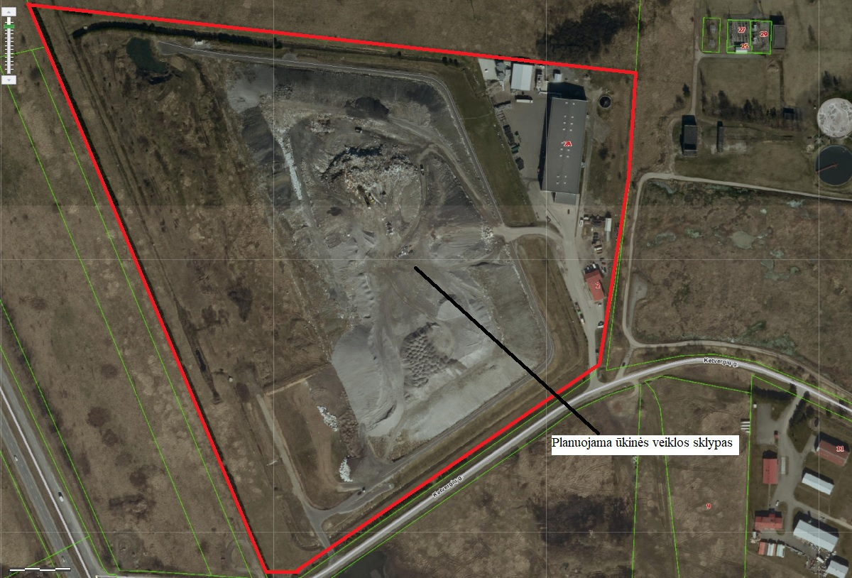
1 pav. Sklypas, kuriame planuojama vykdyti ūkinę veiklą.

Žemės sklypo, kuriame planuojama vykdyti ūkinę veiklą unikalus Nr. 5544-0007-0038, kadastrinis numeris 5544/0007:38 Lėbartų k. v., Žemės sklypo plotas 21,2976 ha, pagrindinė tikslinė paskirtis – kita; naudojimo būdas Atliekų saugojimo, rūšiavimo ir utilizavimo (sąvartynai) teritorijos.

20. Planuojamos ūkinės veiklos teritorijos, gretimų žemės sklypų ar teritorijų funkcinis zonavimas ir teritorijos naudojimo reglamentas pagal patvirtintus teritorijų planavimo dokumentus, taikomos specialiosios žemės naudojimo sąlygos. Informacija apie vietovės inžinerinę infrastruktūrą, urbanizuotas teritorijas (gyvenamąsias, pramonines, rekreacines, visuomeninės paskirties), esamus statinius ir šių teritorijų ir (ar) statinių atstumus nuo planuojamos ūkinės veiklos vietos (objekto ar sklypo, kai toks suformuotas, ribos).
Pagrindinė tikslinė žemės sklypo naudojimo paskirtis, naudojimo būdas ir (ar) pobūdis – kita (atliekų saugojimo, rūšiavimo ir utilizacijos teritorijos). Žemės sklypui, kuriame bus vykdoma PŪV (unikalus Nr. 5544–0007–0038), nustatytos specialios naudojimo sąlygos: Elektros linijų apsaugos zonos (0,5 ha); Vandentiekio, lietaus ir fekalinės kanalizacijos tinklų ir įrenginių apsaugos zonos (0,45 ha); Vandens telkinių apsaugos juostos ir zonos (0,34 ha); Gamybinių ir komunalinių objektų sanitarinės apsaugos ir taršos poveikio zonos (21,2976 ha).
Susisiekimo infrastruktūra su objekto vieta gerai išvystyta. Sąvartynas įrengtas šalia pagrindinio kelio Palanga – Šilutė, netoli Dumpių kaimo, šalia Klaipėdos miesto nuotekų valymo įrenginių. Viso sklypo pakraščiu yra melioracijos griovys. Sklypo šiaurės rytų pusėje yra transformatorinė pastotė. Sklype taip pat įrengta sąvartynui eksploatuoti reikalinga inžinerinių tinklų infrastruktūra: vandentiekio, nuotekų, elektros tinklai, sąvartyno filtrato surinkimo įrenginiai, priešgaisrinis rezervuaras.
Artimiausias gyvenamasis namas yra už 506 m į pietvakarius nuo sąvartyno sklypo. Yra dar dvi gyvenamosios sodybos: viena – 750 m į pietryčius nuo sąvartyno, kita – 650 m į pietus nuo sąvartyno. Klaipėdos miestas yra už 3,31 km į šiaurės vakarus, Ketvergių gyvenvietė – už 1,6 km į šiaurės rytus, Dumpių miškas – už 450 m į šiaurės rytus, plentas Klaipėda – Šilutė (141) – 580 m į vakarus. Netoliese veikia AB Klaipėdos vanduo nuotekų valymo įrenginiai, UAB „Toksika“ ir kt. įmonės.
Vadovaujantis Klaipėdos rajono savivaldybės teritorijos bendrojo plano 1. konkretizuotų sprendinių žemės naudojimo ir apsaugos reglamento brėžiniu (2 pav.) planuojamos ūkinės veiklos teritorijas patenka į užstatytą pramonės teritoriją. Teritorijoje planuojama vykdyti ūkinė veikla atitinka Klaipėdos rajono bendrojo plano sprendinius.
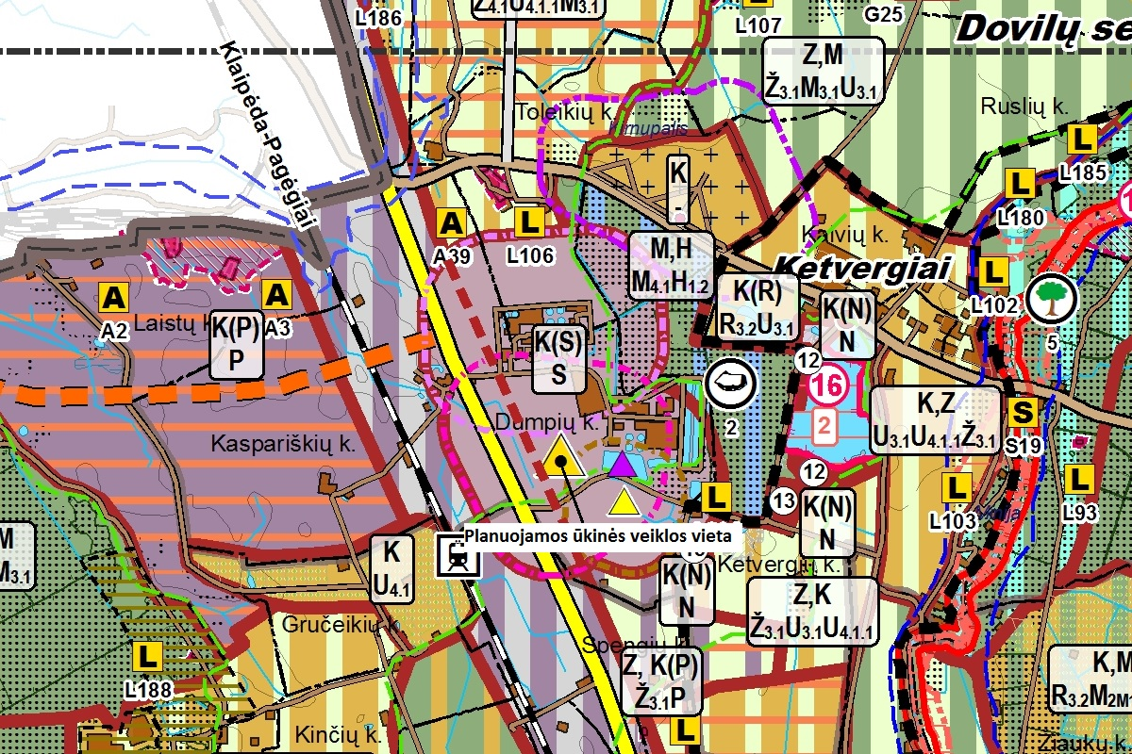
2 pav. Ištrauka iš Klaipėdos rajono savivaldybės teritorijos bendrojo plano 1. konkretizuotų sprendinių žemės naudojimo ir apsaugos reglamento brėžinio (inf. šaltinis - www.klaipedos-r.lt).

21. Informacija apie planuojamos ūkinės veiklos teritorijoje ir gretimuose žemės sklypuose ar teritorijose esančius žemės gelmių išteklius, dirvožemį; geologinius procesus ir reiškinius (pvz., erozija, sufozija, karstas, nuošliaužos), geotopus, kurių duomenys kaupiami GEOLIS (geologijos informacijos sistema) duomenų bazėje (https://epaslaugos.am.lt/).
Vadovaujantis Lietuvos geologijos tarnybos naudingųjų iškasenų telkinių žemėlapiu (3 pav.) planuojamos ūkinės veiklos teritorijoje naudingųjų iškasenų telkinių nėra. Artimiausi naudingųjų iškasenų telkiniai: smėlio ir žvyro telkinys esantis į šiaurę nuo PŪV teritorijos už 2 km; smėlio ir žvyro telkinys esantis į rytus nuo PŪV teritorijos už 1,2 km; smėlio telkinys esantis į pietryčius nuo PŪV teritorijos už 0,8 km.

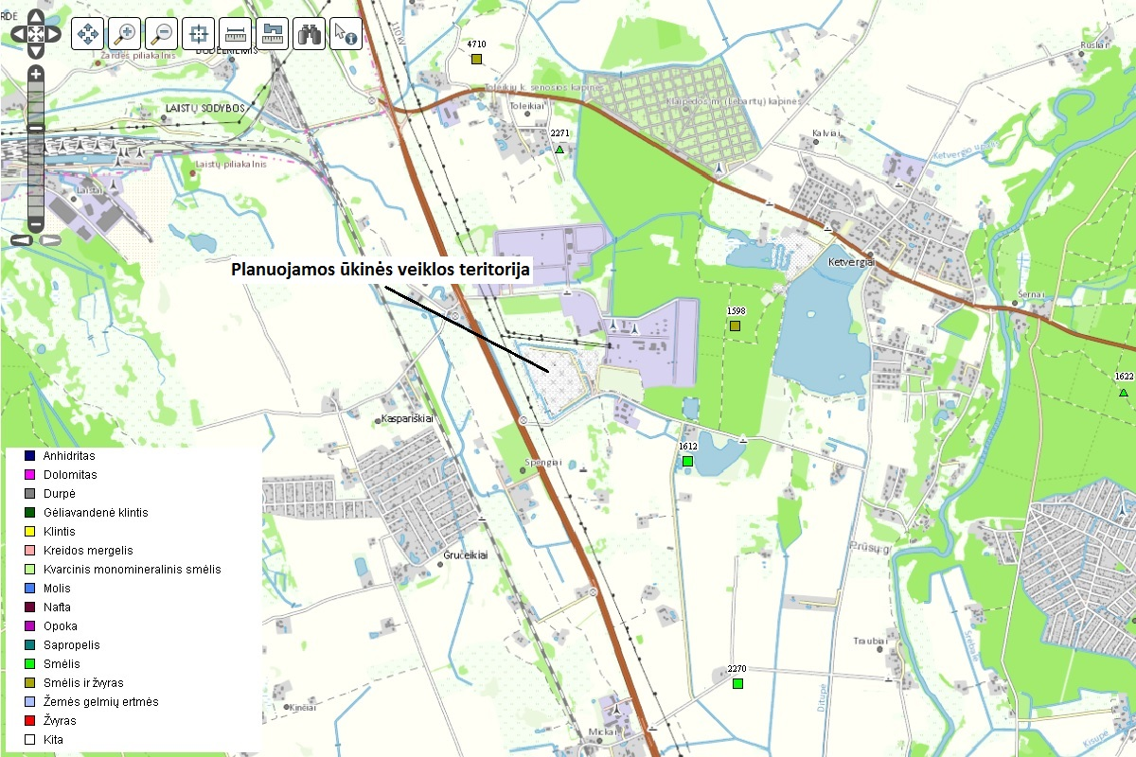
3 pav. Lietuvos geologijos tarnybos naudingųjų iškasenų telkinių žemėlapis

Vadovaujantis Lietuvos geologijos tarnybos geologinių reiškinių ir procesų žemėlapiu (4 pav.) planuojamos ūkinės veiklos teritorijoje geologinių reiškinių ir procesų nėra. Artimiausias geologinis reiškinys - nuošliauža prie "meškos galvos kopos" yra į vakarus už 8 km nuo PŪV teritorijos.
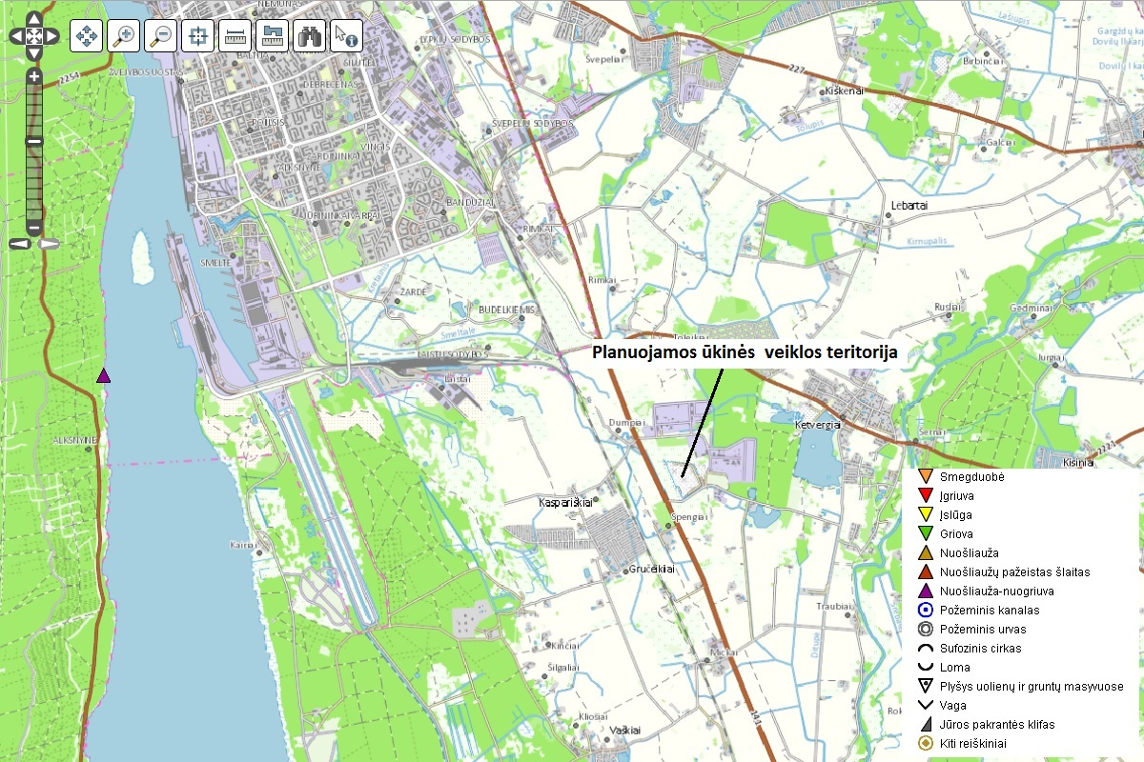
4 pav. Lietuvos geologijos tarnybos geologinių reiškinių ir procesų žemėlapis.

Vadovaujantis Lietuvos geologijos tarnybos geotopų žemėlapiu (5 pav.) planuojamos ūkinės veiklos teritorijoje geotopų nėra. Artimiausias geotopas - akmuo "Baravykas" yra į rytus už 0,9 km nuo PŪV teritorijos.

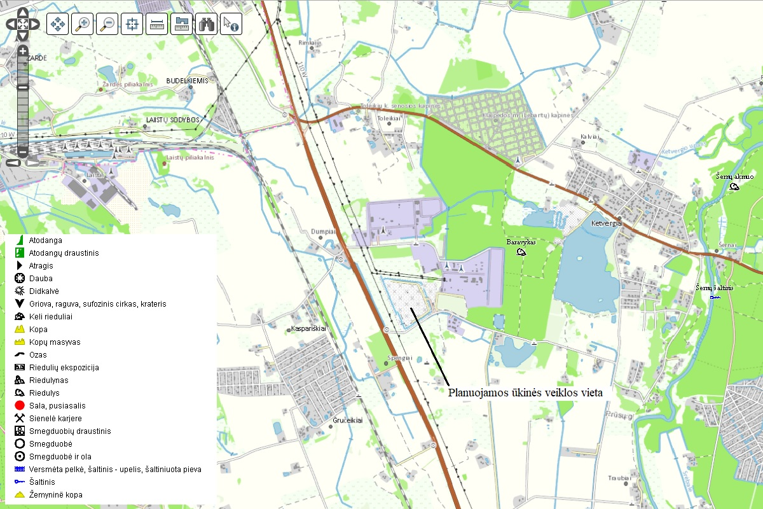
5 pav. Lietuvos geologijos tarnybos geotopų žemėlapis

22. Informacija apie planuojamos ūkinės veiklos teritorijoje ir gretimuose žemės sklypuose ar teritorijose esantį kraštovaizdį, jo charakteristiką (vyraujantis tipas, natūralumas, mozaikiškumas, įvairumas, kultūrinės vertybės, tradiciškumas, reikšmė regiono mastu, estetinės ypatybės, svarbiausios regyklos, apžvalgos taškai ir panoramos (sklypo apžvelgiamumas ir padėtis svarbiausių objektų atžvilgiu), lankytinos ir kitos rekreacinės paskirties vietos), gamtinį karkasą, vietovės reljefą. Ši informacija pateikiama vadovaujantis Europos kraštovaizdžio konvencijos, Europos Tarybos ministrų komiteto 2008 m. rekomendacijų CM/Rec (2008)3 valstybėms narėms dėl Europos kraštovaizdžio konvencijos įgyvendinimo gairių nuostatomis (http:www.am.lt/VI/index.php#a/12929), Lietuvos kraštovaizdžio politikos krypčių aprašu, patvirtintu Lietuvos Respublikos Vyriausybės 2004 m. gruodžio 1 d. nutarimu Nr. 1526 „Dėl Lietuvos Respublikos kraštovaizdžio politikos krypčių aprašo patvirtinimo“, Nacionalinio kraštovaizdžio tvarkymo plano, patvirtinto Lietuvos Respublikos aplinkos ministro 2015 m. spalio 2 d. įsakymu. Nr. D1-703 „Dėl Nacionalinio kraštovaizdžio tvarkymo plano patvirtinimo“, sprendiniais ir Lietuvos Respublikos kraštovaizdžio erdvinės struktūros įvairovės ir jos tipų identifikavimo studija (http://www.am.lt/VI/article.php3?article_id=13398), kurioje vertingiausios estetiniu požiūriu Lietuvos kraštovaizdžio vizualinės struktūros yra išskirtos šioje studijoje pateiktame Lietuvos kraštovaizdžio vizualinės struktūros žemėlapyje ir pažymėtos indeksais V3H3, V2H3, V3H2, V2H2, V3H1, V1H3, ir kurių vizualinis dominantiškumas yra a, b, c.
Vadovaujantis Klaipėdos rajono savivaldybės teritorijos bendrojo plano 3 konkretizuoti sprendiniai Gamtinis kraštovaizdis, biologinė įvairovė, gamtos ir kultūros paveldas brėžiniu (6 apv.) planuojamos ūkinės veiklos teritorija nepatenka į gamtinio karkaso ir kraštovaizdžio natūralumo apsaugai skirtas teritorijas.

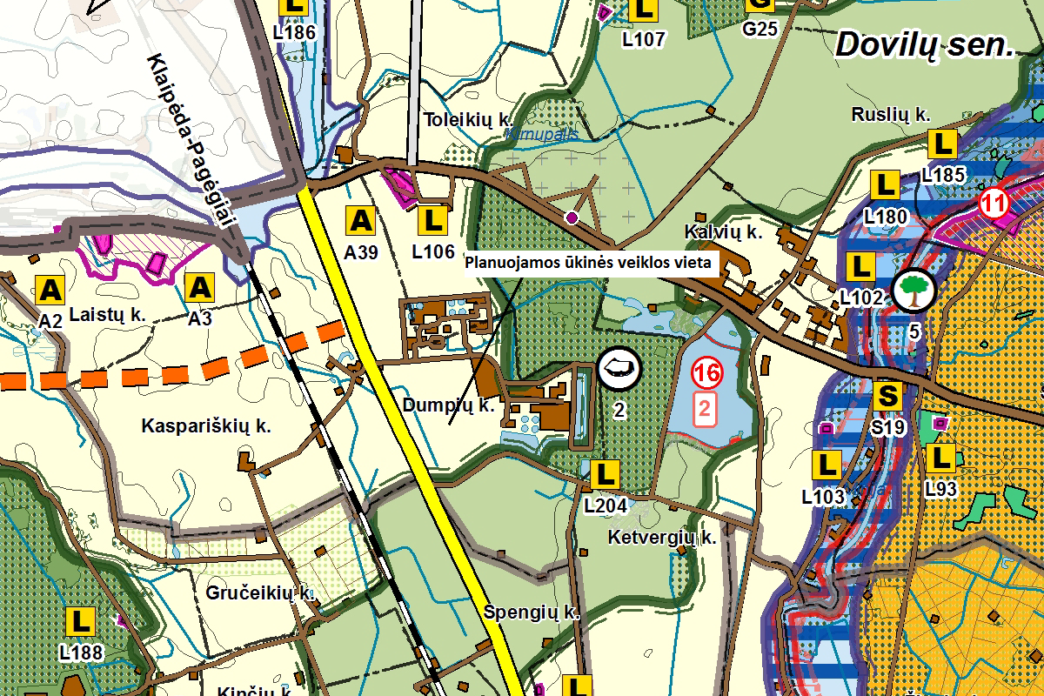
6 pav. Klaipėdos rajono savivaldybės teritorijos bendrojo plano 3 konkretizuoti sprendiniai Gamtinis kraštovaizdis, biologinė įvairovė, gamtos ir kultūros paveldo brėžinys.

Pagal atlikta Lietuvos Respublikos kraštovaizdžio erdvinės struktūros įvairovės ir jos tipų identifikavimo studiją:
Kraštovaizdžio fiziomorfotopų žemėlapį planuojamos ūkinės veiklos vietoje nustatytas bendrojo gamtinio kraštovaizdžio pobūdis – Moreninių gūbrių kraštovaizdis (G); papildančios fiziogeninio pamato savybės – pelkėtumas (p); vyraujantys medynai – baltalksnis (bl); kraštovaizdžio sukultūrinimo indeksas – agrarinis mažai urbanizuotas kraštovaizdis (5). Kraštovaizdžio fiziomorfotopų žemėlapis 7 pav.
Kraštovaizdžio vizualinės struktūros žemėlapį planuojamos ūkinės veiklos vietoje nustatytas vertikalioji sąskaida (erdvinis despersiškumas) – neišreikšta vertikalioji sąskaida (lyguminis kraštovaizdis su 1 lygmens videotopais (V0); horizontalioji sąskaida (erdvinis atvirumas) – vyraujančių atvirų pilnai apžvelgiamų erdvių kraštovaizdis (H3); vizualinis dominantiškumas – kraštovaizdžio erdvinėje struktūroje išreikšti tik vertikalieji dominantai (c). Kraštovaizdžio vizualinės struktūros žemėlapis 8 pav.
Kraštovaizdžio biomorfotopų žemėlapį planuojamos ūkinės veiklos vietoje nustatytos horizontalioji biomorfotopų struktūra – mozaikinė stambioji, vertikalioji biomorfotopų struktūra – agrokompleksai ir/arba pelkės (miškų plotai < 500 ha) su mažu kontrastingumu. Kraštovaizdžio biomorfotopų žemėlapis 9 pav.
Kraštovaizdžio technomorfotopų žemėlapį planuojamos ūkinės veiklos vietoje nustatytas plotinės tedhnogenizacijos tipas – kaimų agrarinė; infrastruktūros tinklo tankumas 1,501-2,000 km/kv. km.; technomorfotopo urbanistinės struktūros tipas – ašinis. Kraštovaizdžio technomorfotopų žemėlapis 10 pav.
Kraštovaizdžio geocheminės toposistemos žemėlapį planuojamos ūkinės veiklos vietoje nustatytas geocheminės toposistemos pagal buferiškumo laipsnį – mažo buferiškumo; geocheminės sistemos pagal migracinės struktūros tipą – sąlyginai išlaikančios. Kraštovaizdžio geocheminės toposistemos žemėlapis 11 pav.

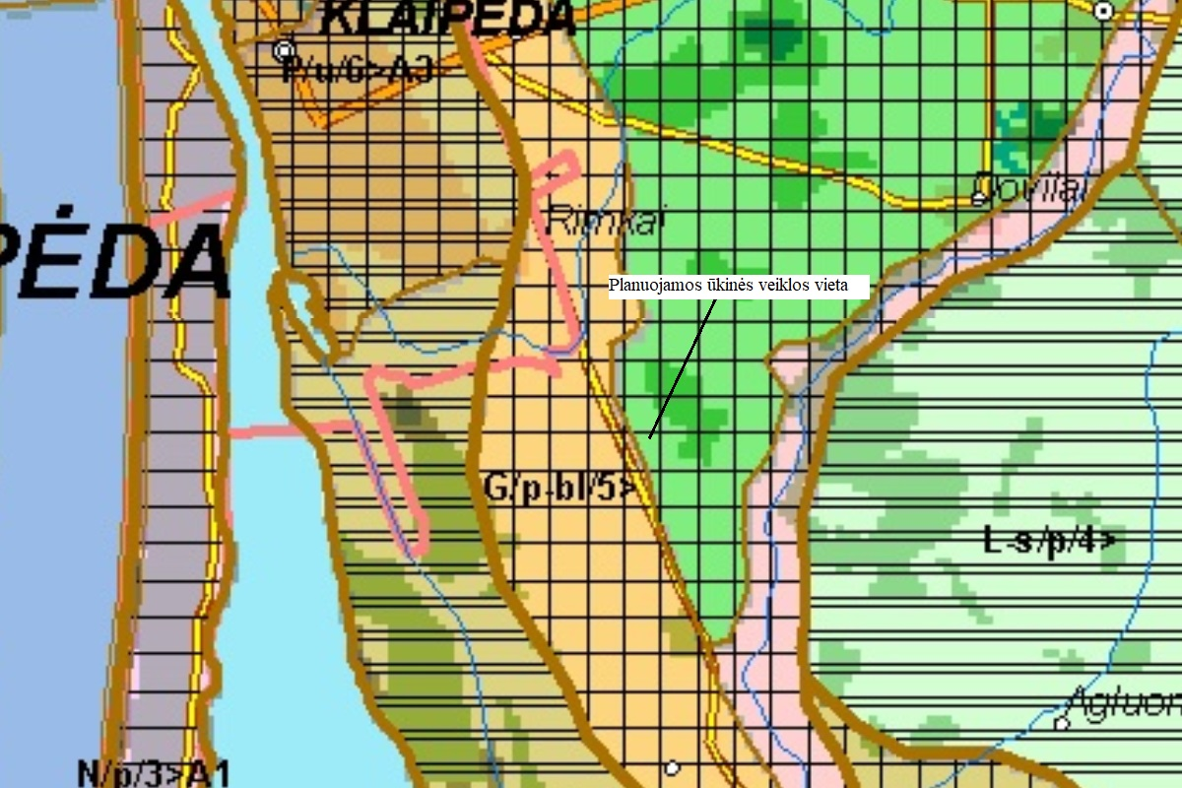
7 pav. Lietuvos kraštovaizdžio fiziomorfai brėžinys.

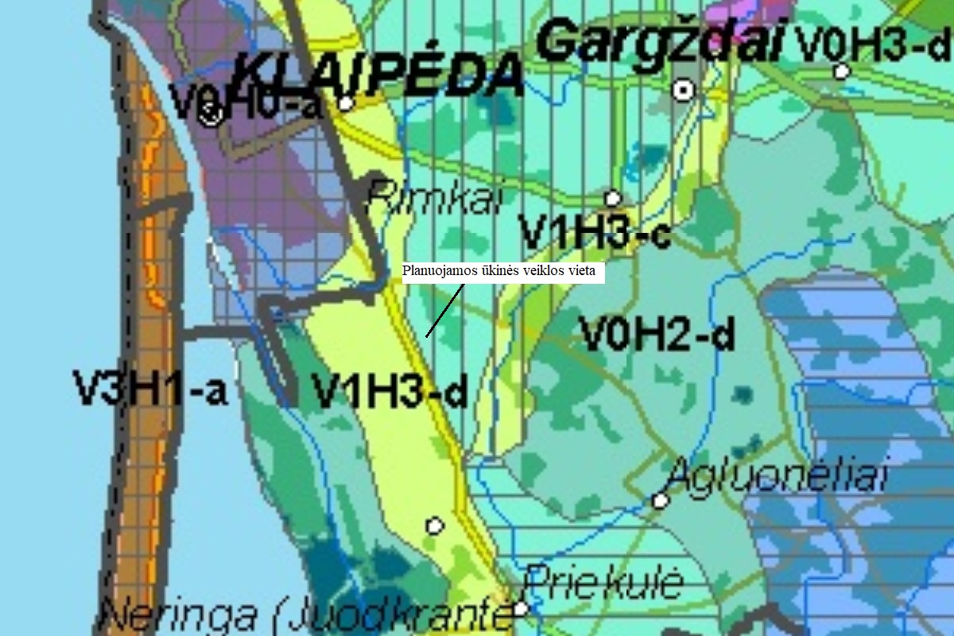
8 pav. Lietuvos kraštovaizdžio vizualinė struktūra brėžinys.

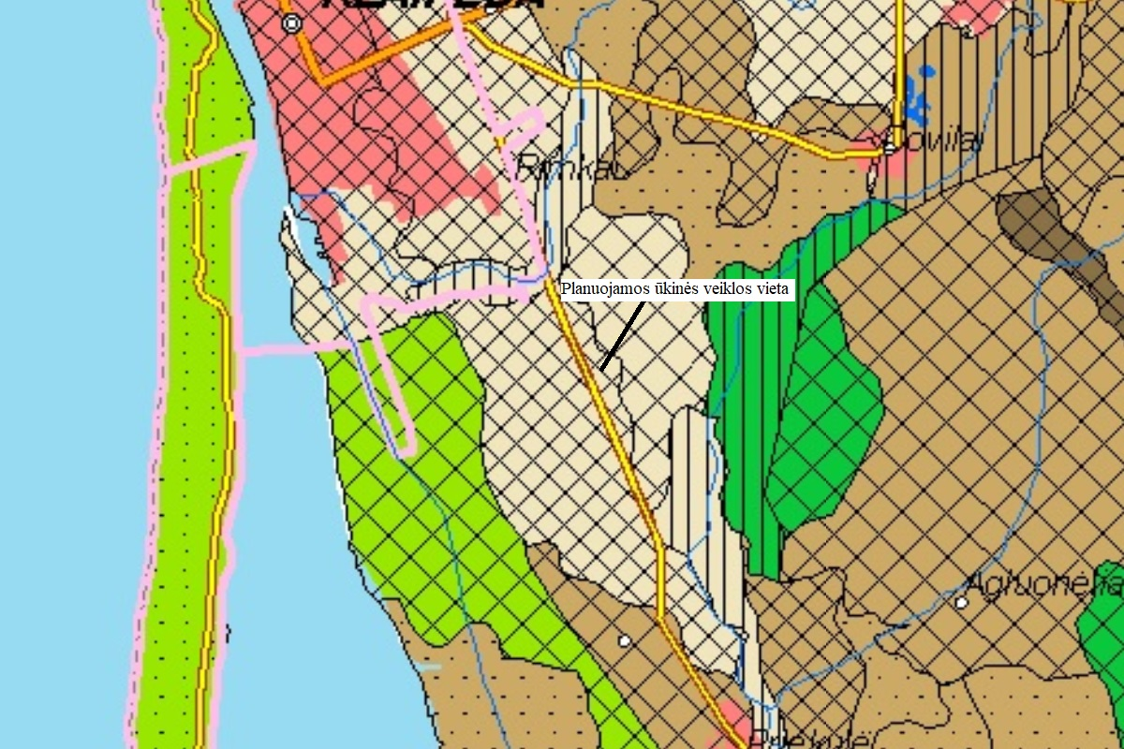
9 pav. Lietuvos kraštovaizdžio biomorfai brėžinys.

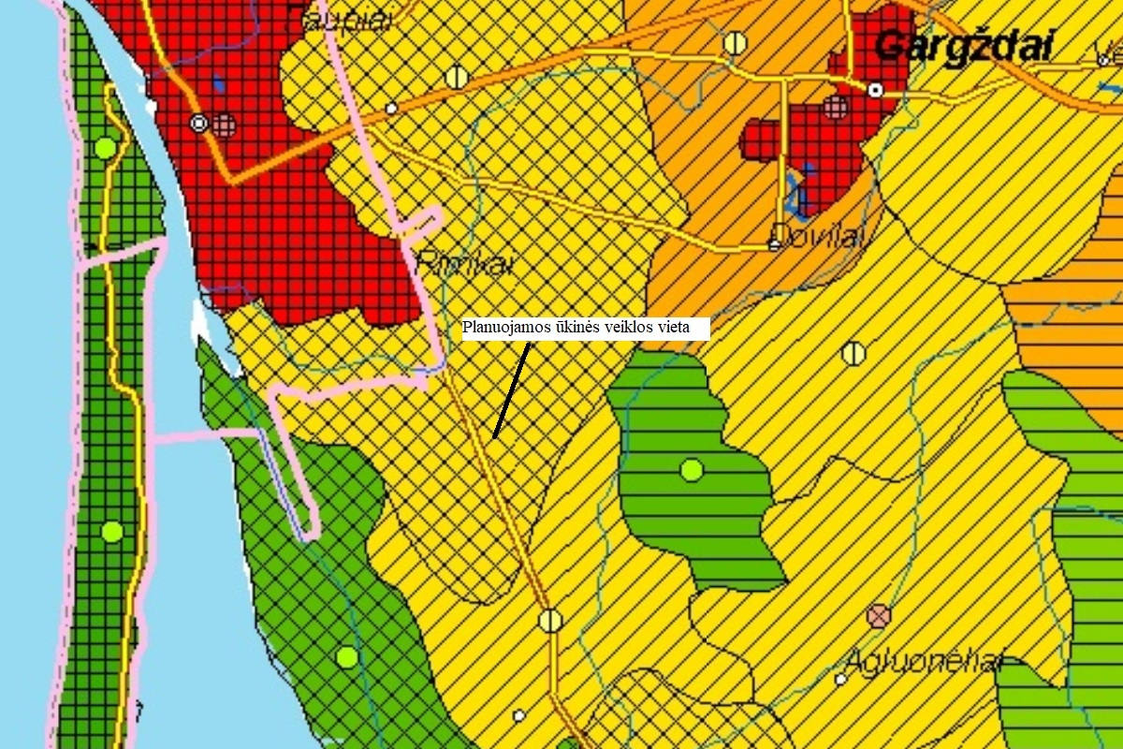
10 pav. Lietuvos kraštovaizdžio technomorfai

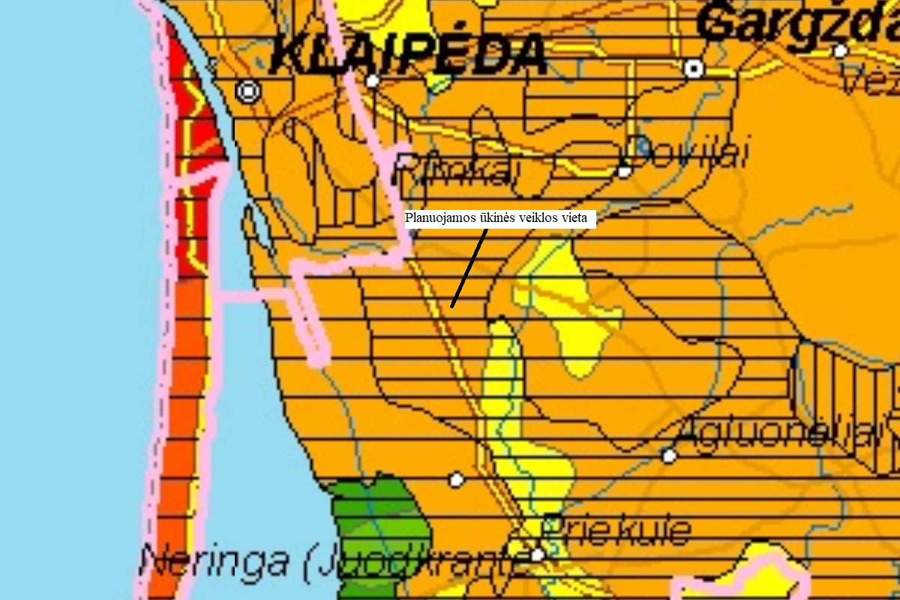
11 pav. Lietuvos kraštovaizdžio geocheminės toposistemos brėžinys

23. Informacija apie planuojamos ūkinės veiklos teritorijoje ir gretimuose žemės sklypuose ar teritorijose esančias saugomas teritorijas, įskaitant Europos ekologinio tinklo „Natura 2000“ teritorijas, ir jose saugomas Europos Bendrijos svarbos natūralias buveines bei rūšis, kurios registruojamos Saugomų teritorijų valstybės kadastro duomenų bazėje (https://stk.am.lt/portal/) ir šių teritorijų atstumus nuo planuojamos ūkinės veiklos vietos (objekto ar sklypo, kai toks suformuotas, ribos).
Vadovaujantis Lietuvos Respublikos saugomų teritorijų valstybės kadastro žemėlapiu (12 pav.) nustatyta, kad: planuojamos ūkinės veiklos teritorija nesiriboja ir nekerta draustinių, parkų ir kitų saugomų teritorijų; artimiausia saugoma teritorija, Minijos ichtiologinis draustinis (identifikavimo kodas – 0210604000007), nuo planuojamos ūkinės veiklos teritorijos nutolusi per ~5,18 km į šiaurę.
Vadovaujantis Lietuvos Respublikos saugomų teritorijų valstybės kadastro žemėlapiu (12 pav.) nustatyta, kad: planuojamos ūkinės veiklos teritorija nesiriboja ir nekerta ekologinio tinklo „Natura 2000“ teritorijų; artimiausia buveinių apsaugai skirta „Natura 2000“ teritorija, Minijos upė (identifikavimo kodas – 1000000000110), nuo planuojamos ūkinės veiklos teritorijos nutolusi 2,8 km į rytus. Saugoma teritorija priskirta „Natura 2000“ tinklui su tikslu apsaugoti kartuolę, ovaliąją geldutę, Paprastąjį kirtiklį, paprastąjį kujagalvį, pleištinę skėtę, ūdrą, ūpinę nėgę.
Artimiausia paukščių apsaugai skirta „Natura 2000“ teritorija, Kalvių karjeras (identifikavimo kodas – 1100000000005), nuo planuojamos ūkinės veiklos teritorijos nutolusi 1,3 km į rytus. Saugoma teritorija priskirta „Natura 2000“ tinklui su tikslu apsaugoti upinę žuvėdrą; Minijos upės slėnis (identifikavimo kodas – 1100000000031), nuo planuojamos ūkinės veiklos teritorijos nutolusi 2,6 km į rytus. Saugoma teritorija priskirta „Natura 2000“ tinklui su tikslu apsaugoti griežlę, tulžį.

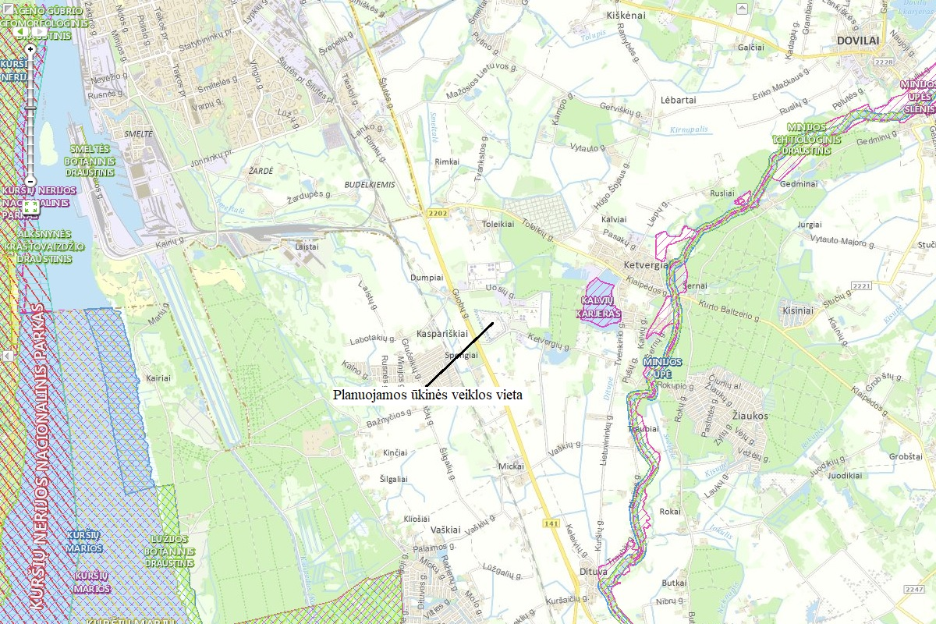
12 pav. Artimiausios saugomos ir ekologinio tinklo „Natura 2000“ teritorijos (inf. šaltinis – http://stk.am.lt)

Atsižvelgiant į tai, kad planuojamos ūkinės veiklos teritorija nesiriboja ir nėra arti saugomų bei ekologinio tinklo „Natura 2000“ teritorijų, planuojama ūkinė veikla nedarys įtakos šioms teritorijoms, todėl poveikio reikšmingumo „Natura 2000“ teritorijoms procedūros PŪV veiklai nėra būtinos.

24. Informacija apie planuojamos ūkinės veiklos teritorijoje ir gretimuose žemės sklypuose ar teritorijose esančią biologinę įvairovę:

24.1. biotopus, buveines (įskaitant Europos Bendrijos svarbos natūralias buveines, kurių erdviniai duomenys pateikiami Lietuvos erdvinės informacijos portale www.geoportal.lt/map): miškus, jų paskirtį ir apsaugos režimą (informacija kaupiama Lietuvos Respublikos miškų valstybės kadastre), pievas (išskiriant natūralias), pelkes, vandens telkinius ir jų apsaugos zonas, juostas, jūros aplinką ir kt., jų gausumą, kiekį, kokybę ir regeneracijos galimybes, natūralios aplinkos atsparumą;
Vadovaujantis Europos Bendrijos svarbos buveinių inventorizacijos duomenų žemėlapiu (13 pav.) planuojamos ūkinės veiklos teritorija nesiriboja ir nekerta Europos Bendrijos svarbos buveinių teritorijų. Artimiausia Europos Bendrijos svarbos buveinė pelkėti lapuočių miškai esantys už 0,38 km į šiaurės rytus nuo PŪV teritorijos.

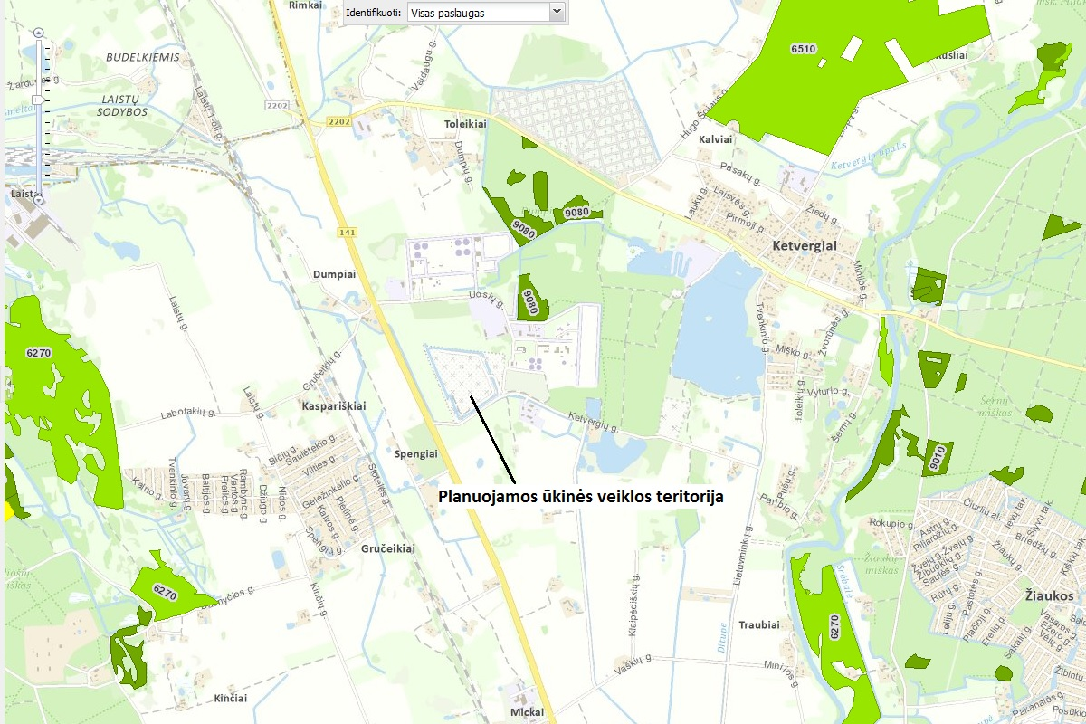
13. pav. Europos Bendrijos svarbos buveinių žemėlapis.

Vadovaujantis Lietuvos Respublikos Valstybinės miškų tarnybos geoinformacijos apie miškus žemėlapiu (14 pav.) planuojamos ūkinės veiklos teritorija nekerta ir nesiriboja su miškų teritorijomis. Artimiausia miško teritorija nuo planuojamos ūkinės veiklos teritorijos 0,38 km į šiaurės rytus nuo PŪV teritorijos.

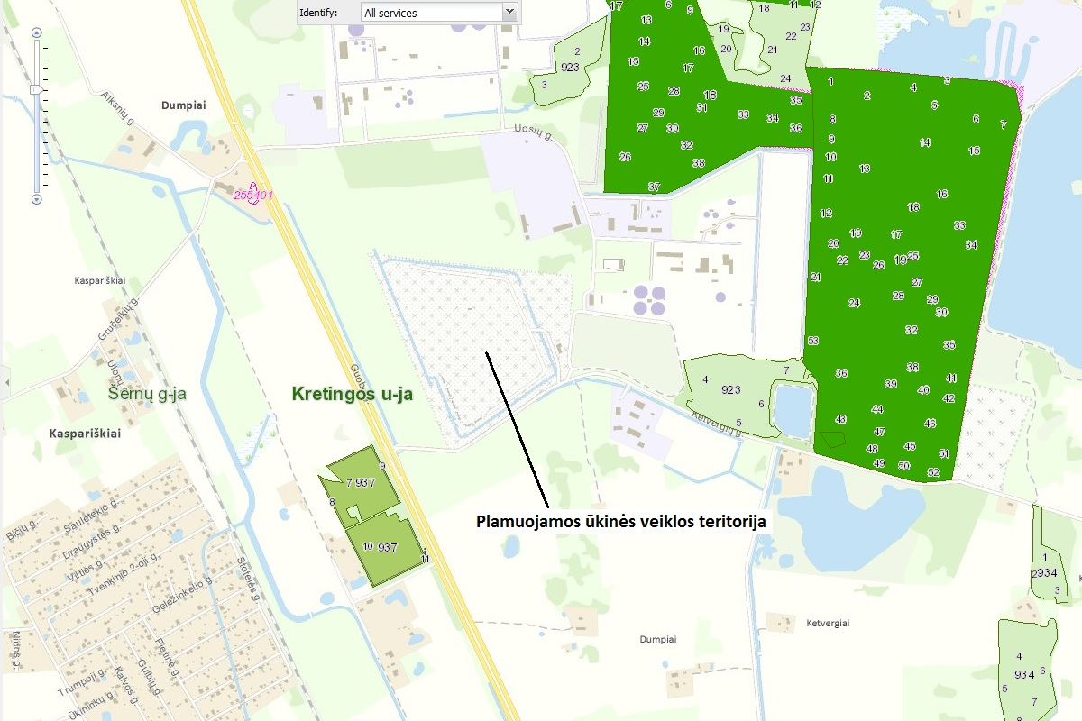
14 pav. Artimiausios miškų teritorijos (inf. šaltinis - http://www.amvmt.lt)

Vadovaujantis Lietuvos Respublikos upių, ežerų ir tvenkinių kadastro (UETK) žemėlapiu (16 pav.) nustatyta, kad: planuojamos ūkinės veiklos teritorija nesiriboja ir nekerta paviršinių vandens telkinių, nepatenką į jų apsaugos zonas ir pakrantės apsaugos juostas. Poveikis paviršinių vandens telkinių kokybei nenumatomas; artimiausias paviršinis vandens telkinys upė S-3 (identifikavimo kodas 20010360) nuo planuojamos ūkinės veiklos teritorijos nutolęs 0,4 km į vakarus.
Vadovaujantis Lietuvos geologijos tarnybos pelkių ir durpynų žemėlapiu (15 pav.) planuojamos ūkinės veiklos teritorija nekerta ir nesiriboja pelkių, eksploatuojamų durpynų teritorijomis. Artimiausia žemapelkės teritorija yra už 1 km į šiaurės rytus nuo PŪV teritorijos.

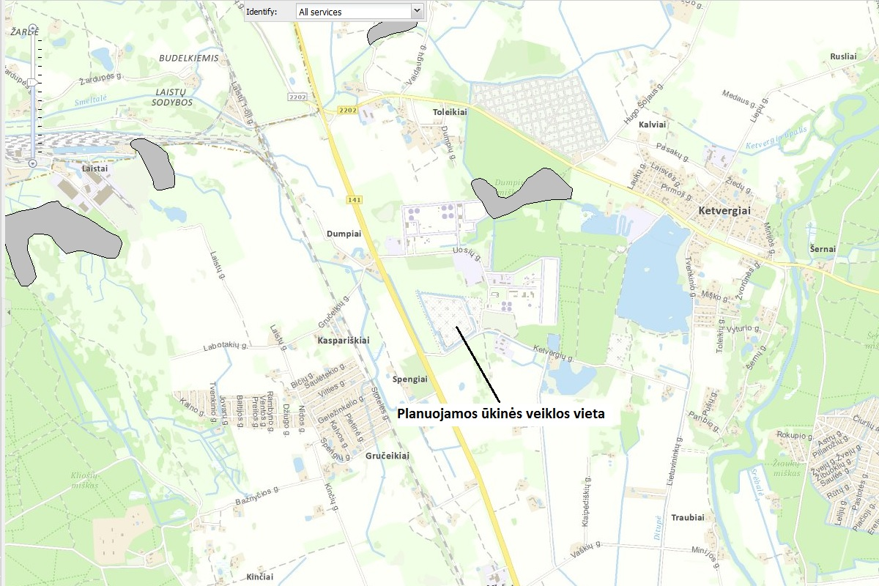
15 pav. Pelkių ir durpynų žemėlapis.

24.2. augaliją, grybiją ir gyvūniją, ypatingą dėmesį skiriant saugomoms rūšims, jų augavietėms ir radavietėms, kurių informacija kaupiama SRIS (saugomų rūšių informacinė sistema) duomenų bazėje (https://epaslaugos.am.lt/), jų atstumą nuo planuojamos ūkinės veiklos vietos (objekto ar sklypo, kai toks suformuotas, ribos).
Įvertinus tai, kad planuojama ūkinė veikla bus vykdoma užstatytoje pramonės teritorijoje, artimoje aplinkoje nėra saugomų rūšių augimviečių bei radaviečių, taip pat įvertinus tai, kad PŪV teritorija nekerta ir nesiriboja su gamtinio karkaso teritorijomis galime daryti išvadą, kad PŪV augalijai, grybijai ir gyvūnijai nedarys reikšmingos įtakos.

25. Informacija apie planuojamos ūkinės veiklos teritorijoje ir gretimuose žemės sklypuose ar teritorijose esančias jautrias aplinkos apsaugos požiūriu teritorijas – vandens telkinių apsaugos zonas ir pakrantės apsaugos juostas, potvynių zonas (potvynių grėsmės ir rizikos teritorijų žemėlapis pateiktas – http://potvyniai.aplinka.lt/potvyniai), karstinį regioną, požeminio vandens vandenvietes ir jų apsaugos zonas.
Vadovaujantis Lietuvos Respublikos upių, ežerų ir tvenkinių kadastro (UETK) žemėlapiu (16 pav.) nustatyta, kad: planuojamos ūkinės veiklos teritorija nesiriboja ir nekerta paviršinių vandens telkinių, nepatenką į jų apsaugos zonas ir pakrantės apsaugos juostas. Poveikis paviršinių vandens telkinių kokybei nenumatomas; artimiausias paviršinis vandens telkinys upė S-3 (identifikavimo kodas 20010360) nuo planuojamos ūkinės veiklos teritorijos nutolęs 0,4 km į vakarus.

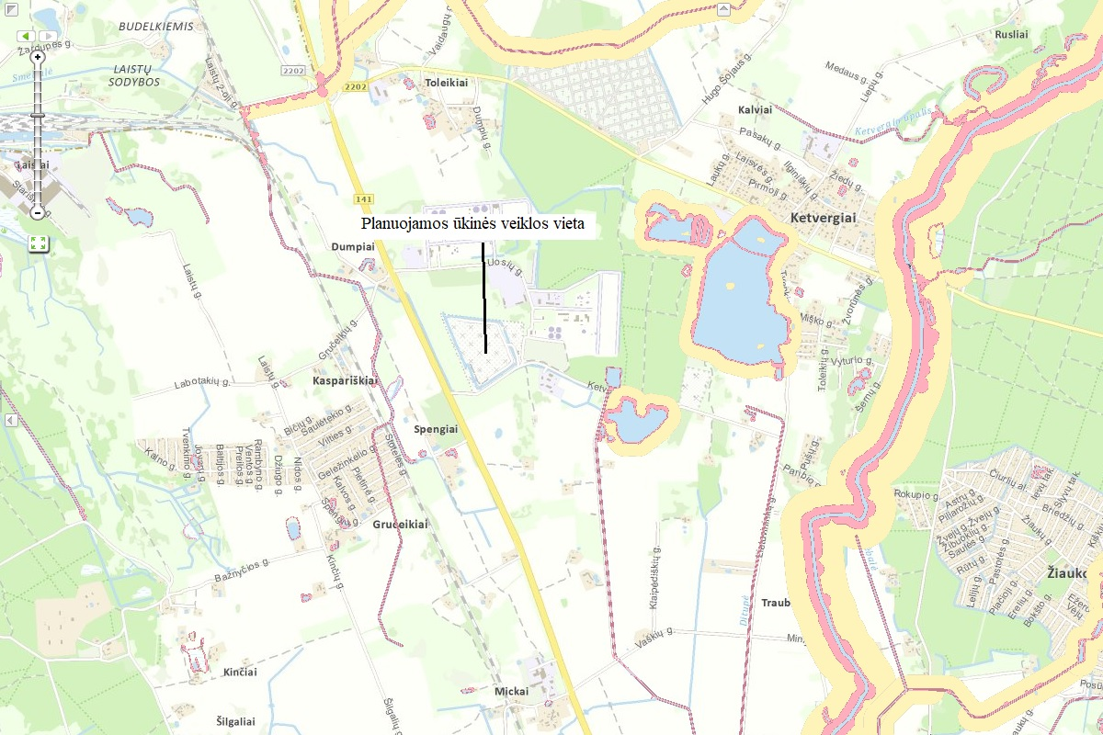
16 pav. Artimiausi paviršinio vandens telkiniai (inf. šaltinis - https://uetk.am.lt/)

Vadovaujantis Lietuvos geologijos tarnybos karstinio rajono žemėlapiu nustatyta, kad: Artimoje planuojamos ūkinės veiklos aplinkoje (1 km atstumu) karstinio rajono teritorijų nėra.
Vadovaujantis Lietuvos geologijos tarnybos požeminio vandens vandenviečių su VAZ ribomis žemėlapiu (17 pav.) nustatyta, kad Artimiausia požeminio vandens vandenvietė, skirta geriamojo gėlo vandens gavybai (Reg. Nr. 2662), nuo planuojamos ūkinės veiklos teritorijos nutolusi 0,45 km į šiaurės rytus. Vandenvietė priskirta II grupei. Planuojamos ūkinės veiklos teritorijos patenka į šios vandenvietės 3-čiosios cheminės taršos apribojimų juostos 3b sektorių, kurioje ribojama cheminę taršą galinti sukelti ūkinė veikla.

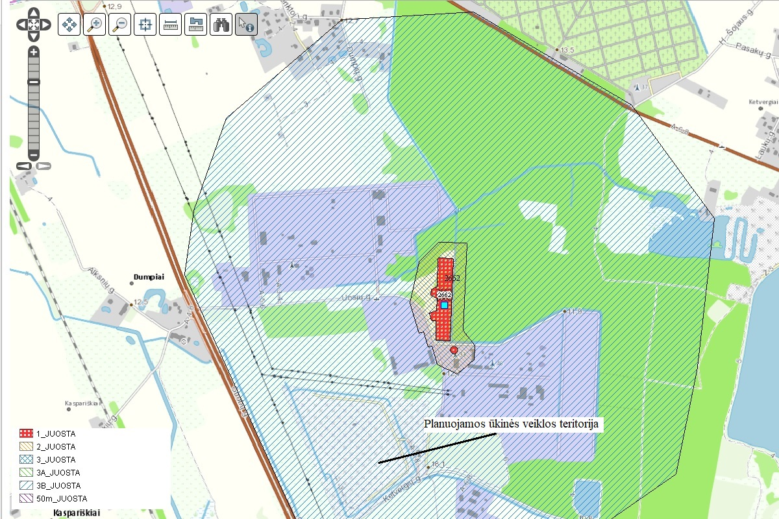
17 pav. Artimiausios požeminio vandens vandenvietės (inf. šaltinis – www.lgt.lt)

26. Informacija apie planuojamos ūkinės veiklos teritorijos ir gretimų žemės sklypų ar teritorijų taršą praeityje, jeigu jose vykdant ūkinę veiklą buvo nesilaikoma aplinkos kokybės normų (pagal vykdyto aplinkos monitoringo duomenis, pagal teisės aktų reikalavimus atlikto ekogeologinio tyrimo rezultatus).
Vadovaujantis potencialių taršos židinių ir ekogeologinių tyrimų žemėlapį (18 pav.) šalia planuojamos ūkinės veiklos teritorijos yra potencialūs geologinės aplinkos taršos židiniai. Į rytus nuo PŪV sklypo už 0,25 km ir 0,8 km saugojimo aikštelės, į šiaurę nuo PŪV sklypo už 0,6 km yra valymo įrenginiai ir į šiaurės vakarus nuo PŪV sklypo už 0,4 yra degalinė.

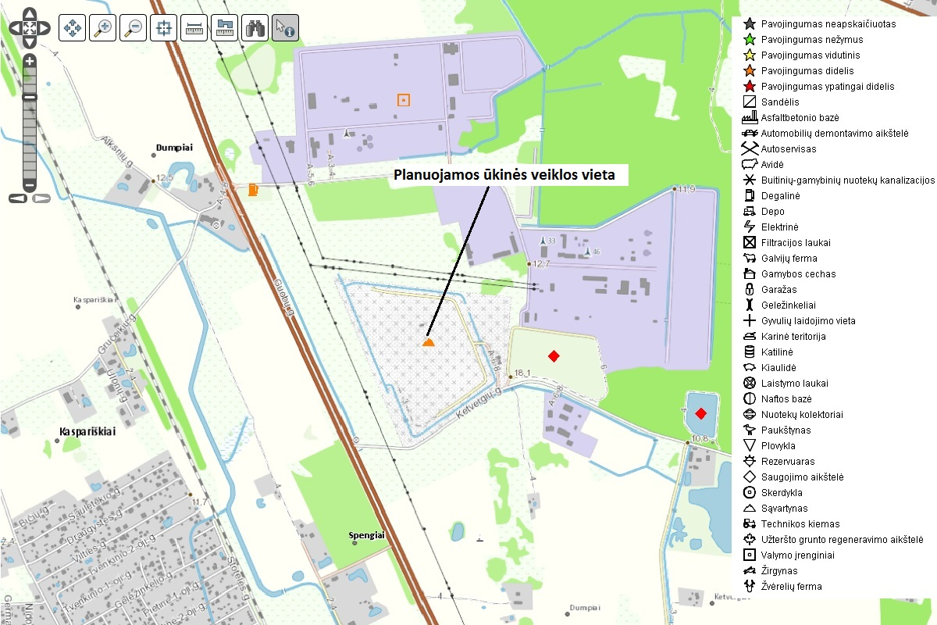
18 pav. Potencialių taršos židinių ir ekogeologinių tyrimų žemėlapis (inf. šaltinis - www.lgt.lt).

27. Planuojamos ūkinės veiklos žemės sklypo ar teritorijos išsidėstymas rekreacinių, kurortinių, gyvenamosios, visuomeninės paskirties, pramonės ir sandėliavimo, inžinerinės infrastruktūros teritorijų atžvilgiu, nurodomas atstumus nuo šių teritorijų ir (ar) esamų statinių iki planuojamos ūkinės veiklos vietos (objekto ar sklypo, kai toks suformuotas, ribos).
Vadovaujantis Klaipėdos rajono savivaldybės teritorijos bendrojo plano 4. konkretizuotais sprendiniais rekreacijos, turizmo, gamtos ir kultūros paveldo plėtojimo brėžiniu (18 pav.) planuojamos ūkinė veiklos teritorija nesiriboja ir nekerta rekreacinių teritorijų. Artimoje planuojamos ūkinės veiklos teritorijoje aplinkoje vyrauja mažo rekreacinio arealo resursinio potencialo teritorijos.

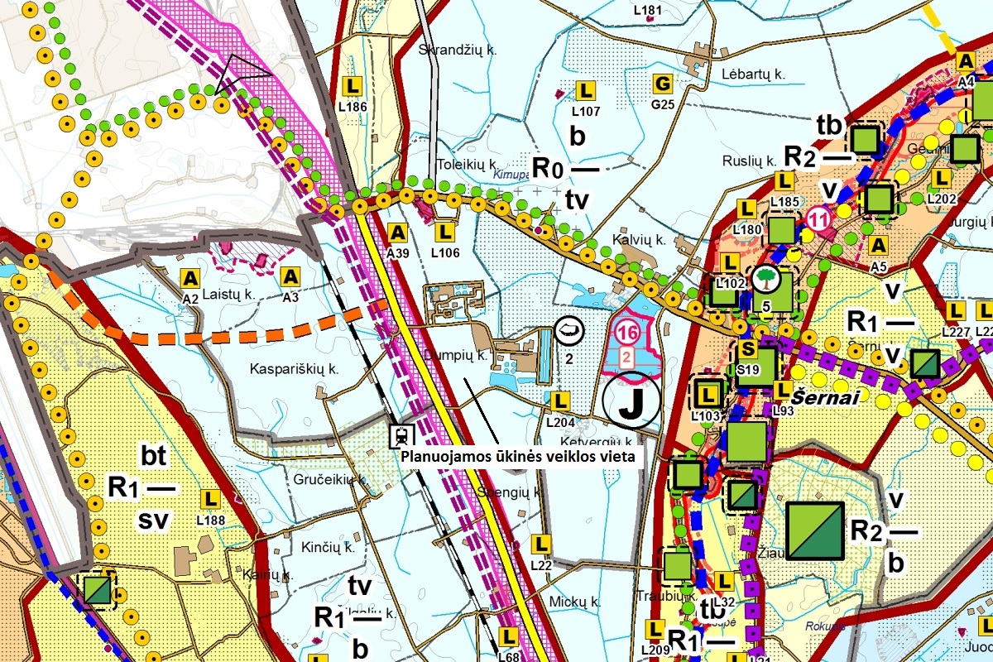
18 pav. Ištrauka iš Klaipėdos rajono savivaldybės teritorijos bandrojo plano 4. konkretizuotais sprendiniais rekriacijos, turizmo, gamtos ir kultūros paveldo plėtojimo brėžinio (inf. šaltinis - www.klaipedos-r.lt).

Vadovaujantis Klaipėdos rajono savivaldybės teritorijos bendrojo plano 1. konkretizuotų sprendinių žemės naudojimo ir apsaugos reglamento brėžiniu (2 pav.) planuojamos ūkinės veiklos teritorijas patenka į užstatytą pramonės teritoriją. Planuojamos ūkinės veiklos teritorija nesiriboja ir nekerta perspektyvinių urbanizuojamų teritorijų.
Artimiausias gyvenamasis namas yra už 506 m į pietvakarius nuo sąvartyno sklypo. Yra dar dvi gyvenamosios sodybos: viena – 750 m į pietryčius nuo sąvartyno, kita – 650 m į pietus nuo sąvartyno. Klaipėdos miestas yra už 3,31 km į šiaurės vakarus, Ketvergių gyvenvietė – už 1,6 km į šiaurės rytus, Dumpių miškas – už 450 m į šiaurės rytus, plentas Klaipėda – Šilutė (141) – 580 m į vakarus. Netoliese veikia AB Klaipėdos vanduo nuotekų valymo įrenginiai, UAB „Toksika“ ir kt. įmonės.

28. Informacija apie planuojamos ūkinės veiklos žemės sklype ar teritorijoje esančias nekilnojamąsias kultūros vertybes (kultūros paveldo objektus ir (ar) vietoves), kurios registruotos Kultūros vertybių registre (http://kvr.kpd.lt/heritage), jų apsaugos reglamentą ir zonas, atstumą nuo planuojamos ūkinės veiklos vietos (objekto ar sklypo, kai toks suformuotas, ribos).
Vadovaujantis Lietuvos Respublikos Kultūros paveldo departamento kultūros vertybių registro žemėlapiu (19 pav.) nustatyta, kad: planuojamos ūkinės veiklos teritorija nekerta ir nesiriboja su nekilnojamomis kultūros paveldo vertybėmis, jų apsaugos zonomis; artimiausia nekilnojama kultūros paveldo vertybės: Toleikių kapinynas (kodas 6181) nuo PŪV teritorijos nutolęs 1,5 km į šiaurę; Lietuvos nepriklausomos valstybės atstatymo akto signataro Alfonso Žalio kapas (kodas 31638) nuo PŪV teritorijos nutolęs 1,6 km į šiaurę; Ketvergių kaimo senosios kapinės (kodas 24369) nuo PŪV teritorijos nutolusios 2,4 km į rytus; Spengių kaimo evangelikų liuteronų senosios kapinės (kodas 22485) nuo PŪV teritorijos nutolusios 1,6 km į pietus; Kairių, Labotakių kaimų evangelikų liuteronų senosios kapinės (kodas 25485) nuo PŪV teritorijos nutolusios 2,6 km į vakarus; Laistų, Liliškių kapinynas (kodas 5175) nuo PŪV teritorijos nutolęs 2,1 km į šiaurės vakarus.

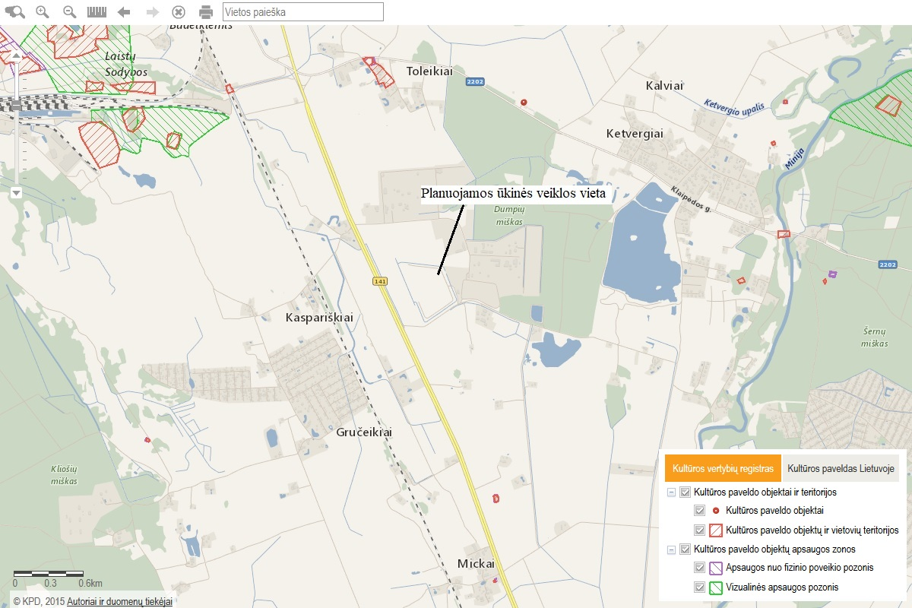
19 pav. Artimiausios nekilnojamosios kultūros paveldo vertybės (inf. šaltinis - http://kvr.kpd.lt/heritage)

GALIMO POVEIKIO APLINKAI RŪŠIS IR APIBŪDINIMAS

29. Apibūdinamas ir įvertinamas tikėtinas reikšmingas poveikis aplinkos elementams ir visuomenės sveikatai, atsižvelgiant į dydį ir erdvinį mastą (pvz., geografinę vietovę ir gyventojų, kuriems gali būti daromas poveikis, skaičių); pobūdį (pvz., teigiamas ar neigiamas, tiesioginis ar netiesioginis); poveikio intensyvumą ir sudėtingumą (pvz., poveikis intensyvės tik paukščių migracijos metu); poveikio tikimybę (pvz., tikėtinas tik avarijų metu); tikėtiną poveikio pradžią, trukmę, dažnumą ir grįžtamumą (pvz., poveikis bus tik statybos metu, lietaus vandens išleidimas gali padidinti upės vandens debitą, užlieti žuvų nerštavietes, sukelti eroziją, nuošliaužas); suminį poveikį su kita vykdoma ūkine veikla ir (arba) pagal teisės aktų reikalavimus patvirtinta ūkinės veiklos plėtra gretimose teritorijose (pvz., kelių veiklos rūšių vandens naudojimas iš vieno vandens šaltinio gali sumažinti vandens debitą, sutrikdyti vandens gyvūnijos mitybos grandinę ar visą ekologinę pusiausvyrą, sumažinti ištirpusio vandenyje deguonies kiekį), ir galimybes išvengti reikšmingo neigiamo poveikio ar užkirsti jam kelią:

29.1. gyventojams ir visuomenės sveikatai, įskaitant galimą poveikį gyvenamajai, rekreacinei, visuomeninei aplinkai dėl fizikinės, cheminės (atsižvelgiant į foninį užterštumą), biologinės taršos, kvapų (pvz., vykdant veiklą, susidarys didelis oro teršalų kiekis dėl kuro naudojimo, padidėjusio transporto srauto, gamybos proceso ypatumų ir pan.);
Planuojama ūkinė veikla gyvenamajai aplinkai bei gyventojų sveikatai neigiamo poveikio neturės. Planuojamos ūkinės veiklos eksploatacijos metu galimas vietinis triukšmo ir aplinkos oro taršos padidėjimas dėl automobilių transporto manevravimo teritorijoje bei stacionarių oro bei triukšmo šaltinių. Artimoje PŪV aplinkoje nėra gyvenamųjų, visuomeninės paskirties, rekreacinių teritorijų, gretimoje teritorijoje vyrauja pramonės ir sandėliavimo objektų teritorijos.

29.2. biologinei įvairovei, įskaitant galimą poveikį natūralioms buveinėms dėl jų užstatymo arba kitokio pobūdžio sunaikinimo, pažeidimo ar suskaidymo, hidrologinio režimo pokyčio, miškų suskaidymo, želdinių sunaikinimo ir pan.; galimas natūralių buveinių tipų plotų sumažėjimas, saugomų rūšių, jų augaviečių ir radaviečių išnykimas ar pažeidimas, galimas reikšmingas poveikis gyvūnų maitinimuisi, migracijai, veisimuisi ar žiemojimui;
Planuojamos ūkinės veiklos teritorija nepatenka, nesiriboja ir nėra artimoje saugomų gamtos objektų, įv. biotopų, saugomų rūšių aplinkoje, todėl neigiamas poveikis biologinei įvairovei nebus daromas.
Įvertinus tai, kad planuojama ūkinė veikla bus vykdoma užstatytoje pramonės teritorijoje, taip pat įvertinus tai, kad PŪV teritorija nekerta ir nesiriboja su gamtinio karkaso teritorijomis, saugomų rūšių augimvietėmis bei radavietėmis galime daryti išvadą, kad teritorija nėra patraukli gyvūnams maitinimuisi, migracijai, veisimuisi ar žiemojimui, todėl planuojamos ūkinės veiklos įgyvendinimas išvardintiems procesams nedarys reikšmingo neigiamo poveikio.

29.3. saugomoms teritorijoms ir Europos ekologinio tinklo „Natura 2000“ teritorijoms. Kai planuojamą ūkinę veiklą numatoma įgyvendinti „Natura 2000“ teritorijoje ar „Natura 2000“ teritorijos artimoje aplinkoje, planuojamos ūkinės veiklos organizatorius ar PAV dokumentų rengėjas, vadovaudamasis Planų ar programų ir planuojamos ūkinės veiklos įgyvendinimo poveikio įsteigtoms ar potencialioms „Natura 2000“ teritorijoms reikšmingumo nustatymo tvarkos aprašu, patvirtintu Lietuvos Respublikos aplinkos ministro 2006 m. gegužės 22 d. įsakymu Nr. D1-255 „Dėl Planų ar programų ir planuojamos ūkinės veiklos įgyvendinimo poveikio įsteigtoms ar potencialioms „Natura 2000“ teritorijoms reikšmingumo nustatymo tvarkos aprašo patvirtinimo“, turi pateikti Agentūrai Valstybinės saugomų teritorijų tarnybos prie Aplinkos ministerijos ar saugomų teritorijų direkcijos, kurios administruojamoje teritorijoje yra Europos ekologinio tinklo „Natura 2000“ teritorija arba kuriai tokia teritorija priskirta Lietuvos Respublikos saugomų teritorijų įstatymo nustatyta tvarka (toliau – saugomų teritorijų institucija), išvadą dėl planuojamos ūkinės veiklos įgyvendinimo poveikio Europos ekologinio tinklo „Natura 2000“ teritorijai reikšmingumo;
Planuojamos ūkinės veiklos teritorija nepatenka, nesiriboja ir nėra artimoje ekologinio tinklo „Natura 2000“ ar kitų saugomų teritorijų aplinkoje, todėl neigiamas poveikis šioms teritorijoms nebus daromas.

29.4. žemei (jos paviršiui ir gelmėms) ir dirvožemiui, pavyzdžiui, dėl cheminės taršos; dėl numatomų didelės apimties žemės darbų (pvz., kalvų nukasimo, vandens telkinių gilinimo); gausaus gamtos išteklių naudojimo; pagrindinės žemės naudojimo paskirties pakeitimo;
Planuojamos ūkinės veiklos teritorijoje didelės apimties žemės darbai, gausus išteklių naudojimas nenumatomas. Pagrindinė tikslinė žemės paskirtis nesikeičia.

29.5. vandeniui, paviršinių vandens telkinių apsaugos zonoms ir (ar) pakrantės apsaugos juostoms, jūros aplinkai (pvz., paviršinio ir požeminio vandens kokybei, hidrologiniam režimui, žvejybai, navigacijai, rekreacijai);
Planuojamos ūkinės veiklos teritorija nesiriboja ir nekerta paviršinių vandens telkinių, nesiriboja ir nepatenka į paviršinių vandens telkinių pakrantės apsaugos juostas ir apsaugos zonas, todėl poveikis paviršiniam vandeniui, hidrologiniam režimui nebus daromas.

29.6. orui ir klimatui (pvz., aplinkos oro kokybei, mikroklimatui);
Planuojamos ūkinės veiklos teritorijoje galimas vietinis aplinkos oro taršos padidėjimas dėl automobilių manevravimo PŪV teritorijoje bei stacionarių aplinkos oro taršos šaltinių. Teršalų kiekių skaičiavimai pateikti 11 poskyryje. Oro tarša neturės reikšmingos įtakos aplinkos oro užterštumui artimiausioje gyvenamojoje aplinkoje, tarša bus vietinio pobūdžio. Poveikio vietovės meteorologinėms sąlygoms nebus.

29.7. kraštovaizdžiui, pasižyminčiam estetinėmis, nekilnojamosiomis kultūros ar kitomis vertybėmis, rekreaciniais ištekliais, ypač vizualiniu poveikiu dėl reljefo formų keitimo (pvz., pažeminimo, paaukštinimo, lyginimo), poveikiu gamtiniam karkasui;
Planuojamos ūkinės veiklos įgyvendinimas neturės reikšmingų ilgalaikių estetinių, rekreacinių ar vizualinių pokyčių gamtiniam kraštovaizdžiui, veikla bus vykdoma teritorijoje, kuri skirta atliekų tvarkymo objektų plėtrai. Planuojama ūkinė veikla neturės poveikio rekreacinėms, gamtinio karkaso teritorijoms ir nekilnojamoms kultūros paveldo vertybėms, nes artimoje PŪV teritorijoje šių teritorijų ir objektų nėra.

29.8. materialinėms vertybėms (pvz., nekilnojamojo turto (žemės, statinių) paėmimas visuomenės poreikiams, poveikis statiniams dėl veiklos sukeliamo triukšmo, vibracijos, dėl numatomų nustatyti nekilnojamojo turto naudojimo apribojimų);
Planuojamos ūkinės veiklos sprendiniai neturės poveikio materialinėms vertybėms.

29.9. nekilnojamosioms kultūros vertybėms (kultūros paveldo objektams ir (ar) vietovėms) (pvz., dėl veiklos sukeliamo triukšmo, vibracijos, žemės naudojimo būdo ir reljefo pokyčių, užstatymo).
Nekilnojamųjų kultūros vertybių bei kultūros paveldo objektų planuojamos ūkinės veiklos teritorijoje ir artimoje aplinkoje nėra, poveikis kultūros paveldui nebus daromas.

30. Galimas reikšmingas poveikis 29 punkte nurodytų veiksnių sąveikai.
Dėl planuojamos ūkinės veiklos įgyvendinimo reikšmingas poveikis aplinkos veiksnių kompleksinei sąveikai nenumatomas.

31. Galimas reikšmingas poveikis 29 punkte nurodytiems veiksniams, kurį lemia planuojamos ūkinės veiklos pažeidžiamumo rizika dėl ekstremaliųjų įvykių (pvz., didelių pramoninių avarijų ir (arba) ekstremaliųjų situacijų).
Planuojamos ūkinės veiklos metu nebus vykdomi sprogimo požiūriu pavojingi technologiniai procesai, todėl kilęs gaisras gali būti pavojingas lokaliai, nepadarant esminių nuostolių šalia esančioms teritorijoms ar joje veiklą vykdančioms įmonėms. Gaisrų ar kitų ekstremalių situacijų tikimybė minimali. Pagrindinė prevencinė priemonė – galiojančių priešgaisrinių normų ir taisyklių reikalavimų užtikrinimas visuose objekto eksploatavimo etapuose. Reikšmingas neigiamas poveikis aplinkos veiksniams, kurį lemia planuojamos ūkinės veiklos pažeidžiamumo rizika dėl ekstremalių įvykių ir/arba ekstremalių situacijų nenumatomas.

32. Galimas reikšmingas tarpvalstybinis poveikis aplinkai.
Planuojama ūkinė veikla neįrašyta į Jungtinių Tautų Organizacijos (1991 m., Espoo) Konvencijos dėl poveikio aplinkai vertinimo tarpvalstybiniame kontekste (toliau – Konvencija) 1 priede nurodytų veiklų rūšių sąrašą. Taip pat planuojama ūkinė veikla nekels reikšmingo neigiamo tarpvalstybinio poveikio aplinkai.

33. Numatomos priemonės galimam reikšmingam neigiamam poveikiui aplinkai išvengti, užkirsti jam kelią.
Oro taršos prevencijos priemonės (esama situacija):
Siekiant sumažinti esamos veiklos emisijas ir nemalonius kvapus, taikomos šios techninės ir prevencinės priemonės:
1. vykdoma priimamų atliekų kontrolė, t. y. į sąvartyną nepriimamos skystosios ir biodegraduojančios atliekos;
2. išpiltos į sąvartyno kaupą atliekos tuoj pat tankinamos;
3. baigiant darbo dieną, sutankintos atliekos pridengiamos;
4. stengiamasi nejudinti jau sutankintų atliekų;
5. ratų plovimo duobę su vandeniu turi pravažiuoti visos atliekas vežusios automašinos, išvažiuojančios iš sąvartyno;
6. eksploatuojami dujų surinkimo ir utilizavimo įrenginiai, kurių eksploatavimo darbus vykdo UAB „Feriatus“;
7. vidiniai laikinieji sąvartyno keliai pastoviai prižiūrimi (lyginami, tvirtinami). Atsiradusios duobės ir provėžos užlyginamos.
8. Į sąvartyno teritoriją įleidžiamos tik techniškai tvarkingos transporto priemonės
9. uždengta filtrato kaupyklą.
Planuojamai veiklai šlako atliekų tvarkymas - taikomos priemonės:
siekiant maksimaliai sumažinti galimą dulkėjimą pelenų (šlako) apdorojimo (smulkinimo ir sijojimo) metu, numatyta senus sausus pelenus (šlaką) maišyti su naujai atvežamais drėgnais pelenais (šlaku), tokiu būdu pasiekiant, kad apdorojamų atliekų drėgnumas pasiektų 15–19 %. Jeigu maišymo būdu nepavyktų pasiekti reikiamo drėgnumo, tuomet numatyta naudoti vandens išpurškimo ant pelenų (šlako) įrenginius.
Planuojamai veiklai filtrato ir nuotekų valymo įrenginių eksploatacija - bus taikomos priemonės:
siekiant apsaugoti aplinką nuo kenksmingų teršalų, numatyta sumontuoti biofiltrą SV-BF-600, kurio išvalymo efektyvumas 98 %.
Oro taršos prevencijos priemonės (planuojamos ūkinės veiklos metu):
Siekiant sumažinti į aplinkos orą išsiskiriančių dalelių kiekiams atliekos bus drėkinamos vandeniu. Atliekų drėkinimas bus vykdomas tose vietose, nuo kurių surenkamos ir valomos paviršinės nuotekos.
Kvapų sklidimo iš įrenginių mažinimo priemonės (esama situacija)
Siekiant sumažinti nemalonius kvapus, taikomos šios techninės ir prevencinės priemonės:
1. vykdoma priimamų atliekų kontrolė, t.y. į sąvartyną nepriimamos skystosios ir biodegraduojančios atliekos;
2. išpiltos į sąvartyno kaupo atliekos tuoj pat tankinamos;
3. baigiant darbo dieną, sutankintos atliekos pridengiamos;
4. stengiamasi nejudinti jau sutankintų atliekų;
5. prie administracinio pastato yra įrengta ratų plovimo duobė, skirta automašinų, išvažiuojančių iš sąvartyno ratų plovimui ir sąvartyno technikos periodiniam plovimui;
6. šlaitu formavimui naudojamas šlakas, kuris savo cheminėmis ir mechaninėmis savybėmis yra tinkamas;
7. Įrengti dujų surinkimo ir utilizavimo įrenginiai, kurių eksploatavimo darbus vykdo UAB „Feriatus“;
8. bendrovėje numatyta darbuotojų reagavimo tvarka į galimus skundus dėl nemalonių kvapų t. y. gavus skundą:
8.1 išsiaiškinama esama situacija, galimi atliekų priėmimo/deponavimo pažeidimai;
8.2 pagal galimybes susisiekiama su skundų pateikėjais dėl detalesnės informacijos gavimo;
8.3 tikrinami meteorologiniai duomenys – vėjo kryptis, greitis ir pan.;
8.4 esant poreikiui susisiekiama su kaimynystėje dirbančių įmonių atstovais;
8.5 esant poreikiui sudaromas prevencinių veiksmų planas nemalonaus kvapo priežasčiai pašalint.
Triukšmo mažinimo priemonės (esama situacija)
Triukšmui sumažinti taikomos priemonės:
1. sąvartyno privažiuojamieji keliai pastoviai prižiūrimi (lyginami, tvirtinami): atsiradusios duobės ir provėžos užlyginamos;
2. į sąvartyno teritoriją įleidžiamos tik techniškai tvarkingos transporto priemonės;
3. viso sąvartyno perimetru yra apsodinti želdiniai, dalinai sugeriantys triukšmą.

PRIEDAI

- Nekilnojamojo turto registro centrinio banko išrašas
- Valstybinės žemės nuomos sutartis
- Teritorijos schema

